**HỌC VIỆN KỸ THUẬT QUÂN SỰ**

**NGUYÊN THANH TÙNG**

**KHÓA 14**

**HỆ ĐÀO TẠO CỬ NHÂN DÂN SỰ**

**KHÓA LUẬN**

**TỐT NGHIỆP ĐẠI HỌC**

**CHUYÊN NGÀNH: CÔNG NGHỆ DỮ LIỆU**

**XÂY DỰNG HỆ THỐNG QUẢNG BÁ VÀ BÁN ĐỒNG HỒ ONLINE**

**HÀ NỘI, NĂM 2022**

|  |
| --- |
| **HỌC VIỆN KỸ THUẬT QUÂN SỰ**  **HÀ NỘI, NĂM 2022**  ***Cán bộ hướng dẫn khoa học: 3//, GVC, TS.Chu Thị Hường***  **XÂY DỰNG HỆ THỐNG QUẢNG BÁ VÀ BÁN ĐỒNG HỒ ONLINE**  **NGÀNH CÔNG NGHỆ THÔNG TIN**  **MÃ SỐ: 52480201**  **KHÓA LUẬN**  **TỐT NGHIỆP ĐẠI HỌC**  **HỌ VÀ TÊN: NGUYỄN THANH TÙNG**  **KHÓA 14**  **HỆ ĐÀO TẠO: CỬ NHÂN** |

**HÀ NỘI, NĂM 2021**

|  |  |
| --- | --- |
| **HỌC VIỆN KỸ THUẬT QUÂN SỰ**  **KHOA: CÔNG NGHỆ THÔNG TIN**  **BỘ MÔN: CÔNG NGHỆ THÔNG TIN** | **CỘNG HOÀ XÃ HỘI CHỦ NGHĨA VIỆT NAM**  **Độc lập - Tự do - Hạnh phúc** |

**NHIỆM VỤ KHÓA LUẬN TỐT NGHIỆP**

Họ và tên: Nguyễn Thanh Tùng, Lớp: CNDL, Khóa: 14

Ngành: Công nghệ thông tin, Chuyên ngành: Công nghệ dữ liệu

1. Tên đề tài:

- Xây dựng hệ thống quảng bá và bán đồng hồ online

2. Các số liệu ban đầu:

- Quyết định Giao khóa luận tốt nghiệp đại học – Học viện KTQS

- Tài liệu tham khảo.

3. Nội dung bản thuyết minh:

- Mở đầu

- Chương 1: Khảo sát hệ thống

- Chương 2: Phân tích hệ thống

- Chương 3: Thiết kế tổng thể

- Kết luận và hướng phát triển

- Tài liệu tham khảo

4. Số lượng, nội dung các bản vẽ (ghi rõ loại, kích thước và cách thực hiện các bản vẽ) và các sản phẩm cụ thể (nếu có):

- Được sử dụng máy tính và máy chiếu để trình chiếu.

5. Cán bộ hướng dẫn:

- Họ và tên: Chi Thị Hường

- Cấp bậc: Tiến sĩ

- Chức vụ: Giảng viên

- Đơn vị: Bộ môn Hệ thống thông tin - Khoa Công nghệ thông tin

- Hướng dẫn toàn bộ

Ngày giao: 14/01/2022 Ngày hoàn thành: 14/02/2022

*Hà Nội, ngày tháng năm 2022*

**Chủ nhiệm bộ môn Cán bộ hướng dẫn**

(Ký, ghi rõ họ tên, học hàm, học vị)

|  |
| --- |
| **Học viên thực hiện**  Đã hoàn thành và nộp khóa luận ngày … tháng … năm 2022  (Ký và ghi rõ họ tên) |

**DANH MỤC HÌNH ẢNH**

Hình 1.1: Biểu mẫu thời khóa biểu 9

Hình 1.2: Biểu mẫu sơ yếu lý lịch học sinh 10

Hình 1.3: Biểu mẫu bảng điểm cuối năm 10

Hình 1.4: Biểu mẫu sổ liên lạc 11

Hình 1.5: Biểu mẫu danh sách học sinh – phụ huynh 12

Hình 1.6: Biểu mẫu họp phụ huynh cuối năm 14

Hình 1.7: Mẫu biểu sơ kết học kì 3

Hình 1.8: Mô hình tiến trình nghiệp vụ của hệ thống 3

Hình 2.1: Sơ đồ phân rã chức năng 8

Hình 2.2: Sơ đồ luồng dữ liệu mức khung cảnh 10

Hình 2.3: DFD mức đỉnh 10

Hình 2.4: DFD quản lý học sinh 11

Hình 2.5: DFD quản lý giáo viên 12

Hình 2.6: DFD quản lý kết quả học tập 13

Hình 2.7: DFD quản lý sổ liên lạc 14

Hình 2.8: Đặc tả chức năng cập nhật học sinh 15

Hình 2.9: Đặc tả chức năng tra cứu học sinh 16

Hình 2.10: Đặc tả chức năng phân công học tập 17

Hình 2.11: Đặc tả chức năng cập nhật giáo viên 18

Hình 2.12: Đặc tả chức năng tra cứu giáo viên 19

Hình 2.13: Đặc tả chức năng phân công công tác giáo viên 20

Hình 2.14: Đặc tả chức năng cập nhật kết quả học tập 21

Hình 2.15: Đặc tả chức năng cập nhật kết quả học tập 22

Hình 2.16: Đặc tả chức năng tra cứu giáo viên 23

Hình 2.17: Đặc tả chức năng cập nhật sổ liên lạc 24

Hình 2.18: Đặc tả chức năng tra cứu sổ liên lạc 25

Hình 2.19: Mô hình thực thể liên kết mở rộng 28

Hình 2.20: Mô hình liên kết thực thể kinh điển 29

Hình 2.21: Mô hình liên kết thực thể hạn chế 31

Hình 3.1: Mô hình quan hệ 32

Hình 3.2: Giao diện Đăng nhập 55

Hình 3.3: Giao diện Đăng nhập 55

Hình 3.4: Giao diện cài đặt 56

Hình 3.5: Giao diện thêm giáo viên 56

Hình 3.6: Giao diện danh sách giáo viên 57

Hình 3.7: Hình 3.7: Giao diện hồ sơ giáo viên 57

Hình 3.8: Giao diện thêm học sinh 58

Hình 3.9: Giao diện thêm học sinh 58

Hình 3.10: Giao diện điểm danh của học sinh 58

Hình 3.11: Giao diện thông tin học sinh 59

Hình 3.12: Giao diện tạo bài kiểm tra 59

Hình 3.13: Giao diện danh sách bài kiểm tra 60

Hình 3.14: Giao diện quản lý giáo viên 60

Hình 3.15: Giao diện quản lý thời khóa biểu 61

Hình 3.16: Giao diện quản lý khóa học 61

**MỤC LỤC**

LỜI NÓI ĐẦU 11

1. Lý do chọn đề tài 1

3. Đối tượng nghiên cứu 2

4. Nhiệm vụ nghiên cứu 2

5. Phương pháp nghiên cứu 2

6. Phạm vi nghiên cứu 2

Chương 1 3

KHẢO SÁT HỆ THỐNG 3

1.1. MÔ TẢ HỆ THỐNG 3

1.1.1. Nhiệm vụ cơ bản 3

1.1.2. Mục tiêu hệ thống 4

1.1.3. Kiến trúc hệ thống 4

1.1.4. Cơ cấu tổ chức 5

1.1.5. Quy trình xử lý 6

1.1.6: Mô hình tiến trình nghiệp vụ 7

1.2. XÂY DỰNG DỰ ÁN 8

1.2.1. Mục tiêu dự án 8

1.2.2. Xác định nhóm người dùng hệ thống 8

1.2.3. Dự trù thiết bị 9

1.2.4 Phác họa giải pháp cân nhắc tính khả thi của hệ thống 10

1.3. KẾT LUẬN CHƯƠNG 1 10

Chương 2 11

PHÂN TÍCH HỆ THỐNG 11

2.1. SƠ ĐỒ PHÂN RÃ CHỨC NĂNG: 11

2.2. MÔ HÌNH HÓA TIẾN TRÌNH NGHIỆP VỤ 14

2.2.1. Kí hiệu sử dụng 14

2.2.2. Sơ đồ luồng dữ liệu mức khung cảnh 15

2.2.3. DFD mức đỉnh 15

2.2.4. DFD mức dưới đỉnh 16

2.3. ĐẶC TẢ TIẾN TRÌNH NGHIỆP VỤ 17

2.3.1. Chức năng đưa ra danh sách sản phẩm 17

2.3.2. Chức năng lọc, tìm kiếm sản phẩm: 18

2.3.2. Chức năng xem chi tiết sản phẩm: 19

2.3.4. Chức năng giỏ hàng 20

2.3.5. Chức năng chỉnh sửa giỏ hàng: 21

2.3.6. Chức năng đặt hàng 22

2.3.7. Chức năng đăng nhập 23

2.3.8. Chức năng danh sách sản phẩm (quản trị) 23

2.3.9. Chức năng danh sách đơn hàng 24

2.3.10. Chức năng chi tiết đơn hàng 25

2.3.11. Chức năng cập nhập trạng thái đơn hàng 26

2.3.12. Chức năng thêm, sửa, xóa sản phẩm 27

2.4. PHÂN TÍCH DỮ LIỆU NGHIỆP VỤ 28

2.4.1. Xác định kiểu liên kết 28

2.4.2. Mô hình thực thể liên kết mở rộng 29

2.5. CHUYỂN ĐỔI LÀ MÔ HÌNH LIÊN KẾT THỰC THỂ ER MỞ RỘNG SANG MÔ HÌNH LIÊN KẾT THỰC THỂ KINH ĐIỂN 30

2.5.1. Nguyên tắc chuyển đổi 30

2.6. CHUYỂN ĐỔI TỪ MÔ HÌNH THỰC THỂ KINH ĐIỂN SANG MÔ HÌNH THỰC THỂ HẠN CHẾ 31

2.6.1 Quy tắc chuyển đổi từ mô hình thực thể kinh điển sang mô hình thực thể hạn chế áp dụng trong bài toán 31

2.6.2 Định nghĩa các ký hiệu trong mô hình 32

2.6.3 Vẽ mô hình liên kết thực thể hạn chế 33

2.6.4. Chuẩn hóa dữ liệu 33

2.6.5. Đặc tả dữ liệu 35

2.7. KẾT LUẬN CHƯƠNG 2 39

Chương 3 40

THIẾT KẾ HỆ THỐNG 40

3.1. CÔNG NGHỆ VÀ MÔI TRƯỜNG PHÁT TRIỂN HỆ THỐNG: 40

3.1.1. ASP.NET 40

3.1.2. Mô hình MVC 41

3.1.3. Cấu trúc ASP.NET MVC 42

3.1.4. Hệ quản trị cơ dữ liệu 43

3.2. THIẾT KẾ KIỂM SOÁT 44

3.2.1. Xác định nhóm người dùng 44

3.2.2. Xác định quyền hạn của các nhóm 44

3.3. THIẾT KẾ CƠ SỞ DỮ LIỆU 45

3.3.1. Mô hình dữ liệu hệ thống 45

3.3.2. Đặc tả bảng dữ liệu 45

3.4: THIẾT KẾ GIAO DIỆN 51

3.4.1: Giao diện Shop 51

3.4.2: Giao diện chi tiết sản phẩm 51

3.4.3: Giao diện giỏ hàng 52

3.4.4: Giao diện đặt hàng 52

3.4.5: Giao diện Login cho quản trị viên 53

3.4.6: Giao diện trang quản lý sản phẩm 53

3.4.7: Giao diện thêm sản phẩm 54

3.4.8: Giao diện sửa sản phẩm 54

3.4.9: Giao diện xóa sản phẩm 55

3.4.10: Giao diện trang quản lý đơn hàng 55

3.4.10: Giao diện trang chi tiết đơn hàng 56

3.4.11: Giao diện cập nhập tình trạng đơn hàng 56

3.4.12: Giao diện Home 57

3.5. KẾT LUẬN CHƯƠNG 3 58

KẾT LUẬN 59

1. Kết quả đạt được 59

2. Đánh giá ưu điểm và nhược điểm 59

3. Hướng phát triển 59

TÀI LIỆU THAM KHẢO 60

# **LỜI NÓI ĐẦU**

Trong suốt thời gian học tập tại Học viện Kỹ Thuật Quân Sự, với sự nỗ lực của bản thân và sự nhiệt tình giúp đỡ của các thầy cô giáo trong trường, bạn bè, gia đình, đặc biệt là các thầy cô giáo trong khoa, đã giúp em tích lũy một nền tảng kiến thức vững vàng để hoàn thành luận án án tốt nghiệp. Trong thời gian làm luận văn, được sự giúp đỡ của giáo viên hướng dẫn Chu Thị Hường – Giảng viên khoa Công nghệ thông tin – Học Viện Kỹ Thuật Quân Sự về kiến thức chuyên môn cũng như hướng tiếp cận vấn đề, giải đáp mọi câu hỏi. Em xin gửi lời cảm ơn chân thành đến các thầy cô và ban lãnh đạo trường nói chung và cô Chu Thị Hường nói riêng, việc em hoàn thành luận án đúng theo quy định dựa vào công lao rất lớn của các thầy cô đã truyền đạt cho em những kiến thức bổ ích, quý báu trong suốt quá trình chúng em học tập tại trường.

Các thầy cô giáo trong khoa công nghệ thông tin đã giảng dạy cho em những kiến thức chuyên môn làm cơ sở để thực hiện luận văn tốt nghiệp và tạo điều kiện cho em hoàn thành tốt khóa học. Đặc biệt em xin gửi lời cám ơn chân thành tới cô Chu Thị Hường là người luôn theo sát chỉ bảo hướng đi và cho em những lời khuyên quý báu cũng như cung cấp các thông tin và căn cứ khoa học để em định hướng tốt trong khi làm khóa luận tốt nghiệp.

### **1. Lý do chọn đề tài**

Ngày nay, công nghệ thông tin ngày càng phát triển và có chiều sâu và máy tính thì giờ như một công cụ phổ biến mà hầu hết mọi người đều có thể sử dụng cho công việc, giải trí …. Mặt khác, cuộc sống bận rộn do công việc, gia đình khiến cho việc đi ra các shop hay trung tâm thương mại xem các mặt hàng trở nên vô cùng tốn thời gian, công sức. Đặc biệt, sự bùng nổ của đại dịch covid trong thời điểm hiện nay là nguyên nhân chính khiến cho khách hàng khó có thể di chuyển cũng như biết đến và mua các sản phẩm không phải nhu yếu phầm.

Các bất cập đó sẽ được loại bỏ với việc sử dụng website bán hàng. Sự tiện lợi nằm ở chỗ dù khách hàng đang ở nhà, cơ quan hay bất kì đâu có mạng internet cũng có thể dễ dàng truy cập và chọn những món hàng minh thích và đặt hàng nếu cảm thấy ưng ý. Điều này vô cùng tiện lợi, tiết kiệm thời gian và công sức đi lại. Ngoài ra với thời đại công nghệ số hiện nay việc sử dụng các trang web bán hàng cũng góp phần quảng bá sản phẩm cũng như đưa được thương hiệu đến với người tiêu dùng, góp phần giảm chi phí trong việc truyền thông, quảng cáo.

Và để tiếp cận và góp phần đẩy mạnh sự phát triển của thương mại điện tử ở nước ta, để phục vụ công việc kinh doanh sau này nên chúng em đã quyết định chọn đề tài “Xây dựng hệ thống quảng bá và bán đồng hồ online” vào làm đề tài khóa luận tốt nghiệp. Và shop em đã lựa chọn là shop bán đồng hồ.

**2. Mục đích nghiên cứu**

- Tìm hiểu về hệ thống bán hàng online

- Ứng dụng công nghệ thông tin vào việc xây dựng hệ thống website bán hàng trực tuyến

**3. Đối tượng nghiên cứu**

- Nghiên cứu về hệ thống bán hàng trực tuyến

- Nghiên cứu về hệ thống quản lý bán hàng trực tuyến

- Nghiên cứu về phương pháp xây dựng website bán hàng trực tuyến

- Nghiên cứu về phương pháp xây dựng website quản lý

**4. Nhiệm vụ nghiên cứu**

- Tìm hiểu về hoạt động mua hàng trực tuyến trên website bán hàng

- Tìm hiểu về hoạt động quản lý trên website quản lý

- Xây dựng giao diện và liên kết các luồng nghiệp vụ

- Triển khai phần mềm

**5. Phương pháp nghiên cứu**

- Phương pháp nghiên cứu tài liệu:

+ Tham khảo các phần mềm trên các trang web bán hàng trực tuyến.

+ Tìm hiểu các thông tin về quản lý một trang website bán hàng trực tuyến.

- Phương pháp thực hành: Lập trình thử nghiệm.

6. Phạm vi nghiên **cứu**

* Nghiên cứu về hệ thống trang web bán hàng trực tuyến từ đó đưa ra ứng dụng thực tiễn cho các hệ thống khác.

# **Chương 1**

# **KHẢO SÁT HỆ THỐNG**

## 1.1. MÔ TẢ HỆ THỐNG

### **1.1.1. Nhiệm vụ cơ bản**

**Nhiệm vụ cơ bản của hệ thống:**

- Xây dựng một trang web bán hàng hiện đại, dễ dàng tiếp cận với người sử dụng như khách hàng, giảm công sức của người quản lý trong khó khăn khi phải dùng số lượng sổ sách lớn và phải tính toán, ghi chép, tìm kiếm.

- Quản lý và khai thác một cách có hiệu quả các thông tin của sản phẩm, đơn hàng.

- Cho phép khách hàng có thể dễ hàng tìm kiếm sản phẩm theo nhiều tiêu chí khác nhau…

- Tạo giỏ hàng giúp cho khách hàng có thể thêm những sản phẩm minh thích và có ý định mua để lưu trữ tạm thời trong thời gian tiếp tục xem các sản phẩm khác

- Chức năng đặt hàng nhanh gọn chỉ cần khách hàng điền một số thông tin cá nhân như địa chỉ, số điện thoại …

- Tự động lưu trữ đơn hàng vào trong cơ sở dữ liệu khi có khách hàng đặt hàng

- SHệ thống quản lý giúp cho người quản lý có thể nắm bắt được tình trạng, thông tin sản phẩm, thông tin đơn hàng và cập nhập lại nếu có thay đổi

**Mục tiêu:**

- Tạo ra hệ thống quản lý có tính thực tiễn, sáng tạo mang ra ứng dụng trong các hệ thống bán hàng online

- Tạo ra hệ thống có khả năng ứng dụng cao vào hoạt động bán hàng, nâng cao năng suất trong việc kinh doanh, tiết kiệm chi phí, dễ tiếp cận với nhiều khách hàng khác nhau

- Đưa vào trường học một hệ thống quản lí hiện đại, giảm công sức của người quản lí và công việc cho chủ cửa hàng

- Tự động hoá nhiều công việc trước đây phải thực hiện. Số hóa tài liệu và giúp người chủ quản lý hoạt động kinh doanh tốt hơn.

### **1.1.2. Mục tiêu hệ thống**

- Mục tiêu tổng quát: Xây dựng hệ thống website bán đồng hồ online

+ Đưa được sản phẩm đến khách hàng

+ Xây dựng được các chức năng tìm kiếm, chi tiết sản phẩm

+ Xây dựng được chức năng giỏ hàng, thao tác với giỏ hàng

+ Xây dựng được chức năng thanh toán

+ Quản lý sản phẩm (thêm, sửa, xóa)

+ Quản lý đơn hàng (update)

+ Quản lý truy cập (login)

### **1.1.3. Kiến trúc hệ thống**

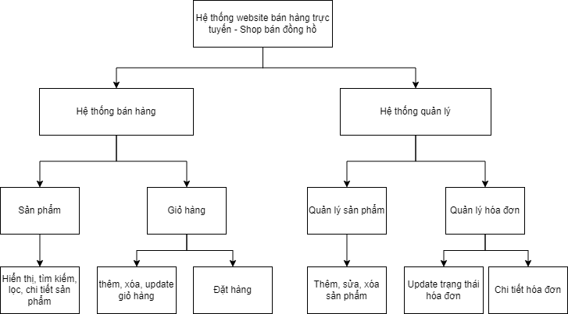

### **1.1.4. Cơ cấu tổ chức**

**-** Cơ cấu tổ chức Hệ thống bao gồm các phân hệ: Phân hệ quản lý sản phẩm, phân hệ quản lý hãng sản phẩm, phân hệ quản lý đơn hàng, phân hệ quản lý tài khoản, phân hệ phân quyền tài khoản.

Nhiệm vụ của các phân hệ được xây dựng trên:

- Quản lý sản phẩm: Để quản lý sản phẩm, người quản trị hệ thống cần thêm nắm rõ thông tin cơ bản của sản phẩm, thông tin của hãng sản phẩm, giá cả và số lượng của sản phẩm đó để nhập liệu vào hệ thống, phục vụ những bước quản lý tiếp theo.

- Quản lý hãng sản phẩm: Để quản lý thông tin hãng sản phẩm, người quản trị hệ thống cần nắm thông tin về các hãng của sản phẩm hiện tại đang kinh doanh cũng như các hãng mà sản phẩm chuẩn bị nhập hàng về để giúp thêm thông tin trong việc quản lý sản phẩm.

- Quản lý đơn hàng: Một trong những nhiệm vụ quan trọng của việc bán hàng online đó chính là quản lý đơn hàng, người quản trị cần nắm được đơn hàng nào khách đặt mua để tiến hành xử lý và đông thời phải nắm được tình trạng đơn hàng để phục vụ các bước quản lý tiếp theo.

- Quản lý tài khoản: Đây là một vấn đề quan trọng trong việc bảo mật hệ thống, người quản trị cần phải có tài khoản đăng nhập để truy cập vào hệ thống mới có thể thực hiện các chức năng nghiệp vụ liên quan đến quản lý như thêm, sửa, xóa sản phẩm hay cập nhập tình trạng đơn hàng.

- Quản lý quyền tài khoản: Đây là phân hệ giúp phân quyền của tài khoản để nếu có nhưng tài khoản cần hạn chế chức năng thì phân hệ này sẽ có tác dụng. Tương lai nếu hệ thống phát triển thêm cả tài khoản khách hàng thì phân hệ này sẽ giúp điều đó.

### **1.1.5. Quy trình xử lý**

#### **1.1.5.1 Quy trình xử lý phân hệ quản lý sản phẩm**

- Danh sách sản phẩm: Xem danh sách sản phẩm, thông tin chi tiết sản phẩm, xem tình trạng và số lượng tồn kho của đơn hàng, hãng của sản phẩm thuộc về.

- Thêm mới sản phẩm: Khi có sản phẩm mới được nhập về cửa hàng, người quản trị hệ thống sẽ thêm sản phẩm vào hệ thống kèm các thông tin về mô tả cơ bản, thông tin hãng, thông tin giá cả và số lượng nhập về.

- Sửa sản phẩm: Khi có sự thay đổi thông tin liên quan đến một sản phẩm nào đó, người quản trị của hệ thống sẽ tiến hành sửa chúng trên trang quản trị hệ thống.

- Xóa sản phẩm: Khi một sản phẩm không còn kinh doanh nữa sẽ bị xóa khỏi hệ thống.

#### **1.1.5.2 Quy trình xử lý phân hệ quản lý hãng sản phẩm**

- Danh sách hãng sản phẩm: Xem danh sách hãng sản phẩm.

- Tìm kiếm sản phẩm theo hãng : Khi khách hàng muốn tìm kiếm sản phẩm theo hãng thì có thể sử dụng để liệt kê danh sách sản phẩm thuộc hãng đó.

#### **1.1.4.4 Quy trình xử lý phân hệ quản lý tài khoản**

- Truy cập hệ thống: Tài khoản được quản trị viên sử dụng mới có thể truy cập hệ thống quản lý.

- Danh sách tài khoản: Liệt kê danh sách tài khoản có trong hệ thống với thông tin người dùng.

#### **1.1.4.5 Quy trình xử lý phân hệ quản lý phân quyền**

- Mỗi tài khoản được cấp một quyền nhất định, đối với tài khoản quản trị viên được cấp quyền cao nhất, những tài khoản cấp thấp hơn sẽ có những hạn chế chức năng nhất định trong hệ thống

#### **1.1.4.3 Quy trình xử lý phân hệ quản lý đơn hàng**

- Cập nhật thông tin đơn hàng: Người quản trị cần nắm được đơn hàng hiện đang trong tình trạng nào để có thể xử lý giao hàng khi có đơn hàng mới, hoặc khi đơn hàng đã được giao và thanh toán thành công hoặc bị hủy thì cần phải thực hiện cập nhập trạng thái của đơn hàng đó.

- Xem chi tiết đơn hàng: Người quản trị có thể xem chi tiết thông tin đơn hàng để có thể phục vụ việc xử lý đơn hàng và giao hàng.

### **1.1.6: Mô hình tiến trình nghiệp vụ**

* **Kí hiệu sử dụng**

**a) Định nghĩa ký hiệu:**

* Bộ phận bên trong hệ thống

|  |
| --- |
| Tên bộ phận |
| Chức năng 1  Chức năng 2 |

* Tác nhân bên ngoài có tác động tới hệ thống



* Luồng thông tin



**b) Mô hình**

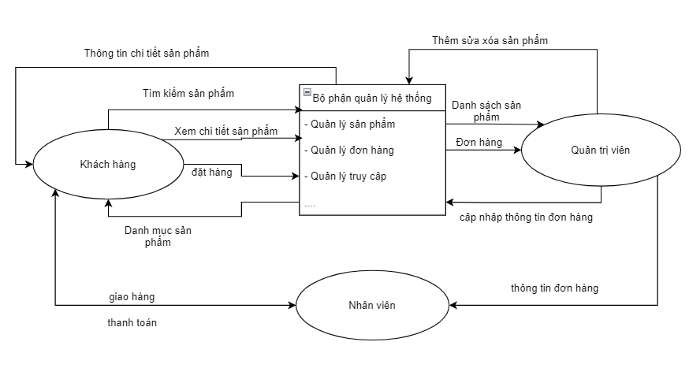

Hình 1.8: Mô hình tiến trình nghiệp vụ của hệ thống

## 1.2. XÂY DỰNG DỰ ÁN

### **1.2.1. Mục tiêu dự án**

- Xây dựng được hệ thống quản lý thống nhất, phân công trách nhiệm rõ ràng giữa các bộ phận, nhân viên.

- Xây dựng được chương trình đáp ứng yêu cầu quản lý phòng thí nghiệm tại bộ môn HTTT – Khoa CNTT.

- Xây dựng được cơ sở dữ liệu tiện cho tra cứu, cập nhật, thống kê, báo cáo. Các bộ phận có thể truy cập thông tin về các trang bị nhóm một do đơn vị mình quản lý, sử dụng qua mạng nội bộ.

### **1.2.2. Xác định nhóm người dùng hệ thống**

- Tiêu chí phân nhóm người dùng: Là những người cần nắm bắt thông tin về sản phẩm của cửa hàng và quản trị viên tức chủ cửa hàng. Dựa theo yêu cầu nghiệp vụ, vị trí và trách nhiệm mà người quản trị hệ thống cần cấp quyền cho các nhóm người dùng. Hệ thống có các chức năng là quản lý sản phẩm, quản lý đơn hàng, quản lý tài khoản, đặt hàng, giỏ hàng ...

#### **1.2.2.1. Nhóm khách hàng**

- Được phép truy cập vào website bán hàng của hệ thống. Có thể xem thông tin sản phẩm, lọc và tìm kiếm sản phẩm theo nhiều tiêu chí. Xem chi tiết sản phẩm, thêm sản phẩm vào giỏ hàng nếu có ý định mua, các thao tác liên quan đến giỏ hàng và đặt hàng.

#### **1.2.2.2. Nhóm quản trị viên**

- Quản lý về sản phẩm, đơn hàng.Truy cập vào trang quản trị hệ thống bằng tài khoản quản trị riêng. Có thể thêm, sửa, xóa sản phẩm. Xem thông tin đơn hàng và cập nhập tình trạng đơn hàng.

### **1.2.3. Dự trù thiết bị**

***a. Hệ thống máy tính được kết nối mạng Internet. Phòng quản lý chứa máy chủ có cấu hình đủ mạnh.***

- Phần mềm: Máy tính cài đặt hệ điều hành WINDOW ( Thông dụng ), MS Office, Trình duyệt web bất kỳ, các DRIVER cho các thiết bị ngoại vi. Cài đặt Visual studio phiên bản 2015 trở lên, phần mềm SQL Server. Các .net frameworks 4.x, Bootstrap 5.x

***b. Lập kế hoạch triển khai:***

Dự kiến dự án hoàn thành trong vòng 4 tuần. Cụ thể:

|  |  |  |
| --- | --- | --- |
| **STT** | **CÔNG VIỆC** | **THỜI GIAN** |
| 1 | Phân tích thiết kế hệ thống. Cụ thể:  - Khảo sát hệ thống  - Phân tích hệ thống về mặt chức năng  - Phân tích hệ thống về dữ liệu  - Thiết kế hệ thống | 2 tuần  0,5 tuần  0,5 tuần  0,5 tuần  0,5 tuần |
| 2 | Coding | 1 tuần |
| 3 | Testing | 0,5 tuần |
| 4 | Hoàn thiện báo cáo | 0,5 tuần |

Bảng 1.1: Dự kiến kế hoạch triển khai

Các quá trình thực hiện là đan xen và có phối hợp bổ sung chỉnh sửa cho nhau.

### **1.2.4 Phác họa giải pháp cân nhắc tính khả thi của hệ thống**

Giải pháp website bán hàng online cho các cửa hàng thời công nghệ 4.0 mang lại nhiều lợi ích cho cả khách hàng, nhân viên cửa hàng cũng như chủ cửa hàng. Việc kết hợp giữa bán hàng tại quầy và bán hàng trực tuyến giúp cho tăng được độ hiệu quả khi khách hàng sử dụng internet có thể biết đến cửa hàng. Bên cạnh đó khách hàng thay vì phải di chuyển để đi chọn những món đồ mà chưa chắc đã ưng ý thì chỉ cần truy cập vào trang web là có thể thoải mái thời gian chọn lựa và chỉ cần chờ giao hàng, việc này rất tiện lợi, tiết kiệm thời gian cũng như công sức đặc biết trong thời điểm dịch bệnh Covid-19 vẫn tiếp tục diễn biến phức tạp

Tiết kiệm chi phí vận hành trong việc buôn bán, chi phí đi lại và giảm thiểu công việc sổ sách là lợi ích không thể phủ nhận của việc triển khai bán hàng online. Đối với khách hàng, việc tiếp cận sản phẩm trở nên dễ dàng hơn bao giờ hết và đối với cửa hàng thì sẽ có thêm nhiều người biết đến sản phẩm qua nhiều nguồn trên internet.

## 1.3. KẾT LUẬN CHƯƠNG 1

Sau giai đoạn khảo sát chúng ta đã có khái niệm tổng quan về cơ cấu tổ chức và nghiệp vụ của hệ thống đòi hỏi, các nhân tố liên quan đến việc vận hành và quản lý thông tin nghiệp vụ của một website bán hàng trực tuyến. Trong quá trình khảo sát, em đã thu thập được thông tin cơ bản khi vận hành một website bán hàng. Trên cơ sở đó, đưa ra được các nội dụng, yêu cầu cần xử lý, dự trù cũng như kế hoạch triển khai thực tế, mô tả các nghiệp vụ cơ bản, cơ cấu tổ chức các nghiệp vụ, quy trình xử lý các nghiệp vụ đó.

# **Chương 2**

# **PHÂN TÍCH HỆ THỐNG**

## 2.1. SƠ ĐỒ PHÂN RÃ CHỨC NĂNG:

- Xác định chức năng nghiệp vụ là bước đầu tiên của việc phân tích hệ thống. Để phân tích yêu cầu thông tin của tổ chức ta phải biết được tổ chức đó thực hiện những nhiệm vụ, chức năng gì. Từ đó, tìm ra các dữ liệu, các thông tin được sử dụng và tạo ra trong các chức năng. Đồng thời, cũng phải tìm ra những hạn chế, mối ràng buộc đặt lên các chức năng đó.

- Mô hình phân rã chức năng (BFD – Business Function Diagram) là công cụ biểu diễn việc phân rã có thứ bậc đơn giản các công việc cần thực hiện. Mỗi công việc được chia ra làm các công việc con, số mức chia ra phụ thuộc kích cỡ và độ phức tạp của hệ thống.

- Ký hiệu sử dụng:

+ Chức năng:



+ Quan hệ phân cấp:



* Sơ đồ phân rã chức năng

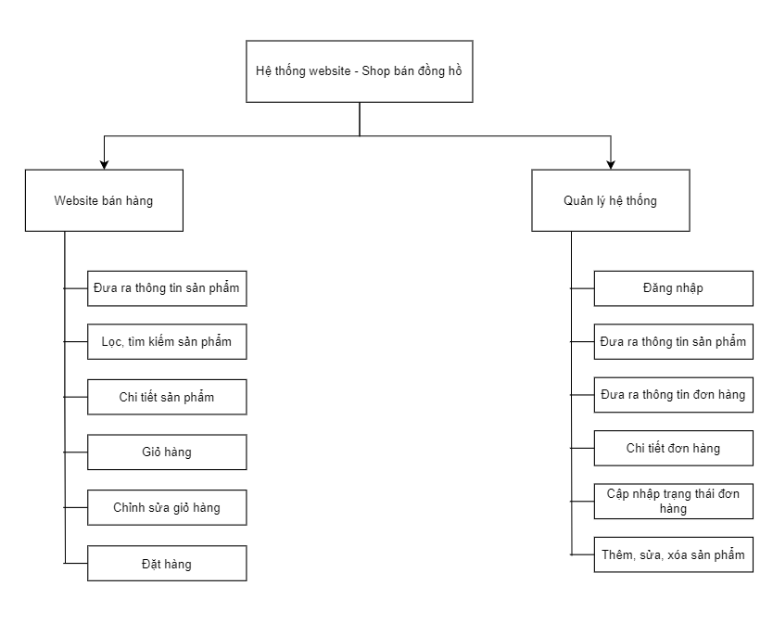

Hình 2.1: Sơ đồ phân rã chức năng

- Mô tả chức năng:

|  |  |  |
| --- | --- | --- |
| STT | Tên | Mô tả |
| 1 | Chức năng bán hàng | Chức năng sẽ giúp tương tác với khách hàng về việc tiếp cận sản phẩm và đặt hàng.  + Đưa ra thông tin sản phẩm: Hiển thị danh sách các sản phẩm và cửa hàng đang kinh doanh.  + Lọc, tìm kiếm sản phẩm: Khách hàng có thể tìm kiếm, lọc sản phẩm theo nhiều tiêu chí như hãng, giá tiền, tìm kiếm theo tên sản phẩm.  + Xem thông tin chi tiết sản phẩm: Khách hàng có thể xem thông tin chi tiết sản phẩm về mô tả, giới thiệu và các thông tin liên quan đầy đủ về sản phẩm đó.  + Giỏ hàng: Chức năng giúp khách hàng lưu tạm những sản phẩm muốn mua trong khi có thể tiếp tục xem những sản phẩm khác, bên cạnh đó giỏ hàng sẽ tính toán tổng tiền, tổng số lượng sản phẩm cho khách hàng nắm được tông tin và tiếp tục thực hiện chức năng đặt hàng.  + Chỉnh sửa giỏ hàng: Chức năng giúp khách hàng thao tác với giỏ hàng, nếu khách hàng sau khi thêm muốn tăng giảm số lượng sản phẩm hoặc muốn loại sản phẩm khỏi giỏ hàng thì có thể sự dụng chức năng này.  + Đặt hàng: Chức năng này giúp khách hàng đặt hàng và tự động tạo đơn hàng để cửa hàng xử lý |
| 2 | Chức năng quản lý | Chức năng sẽ giúp lưu trữ và quản lý thông tin liên quan đến sản phẩm và đơn hàng cũng như truy cập hệ thống của quản trị viên.  + Đăng nhập: Chức năng bắt buộc người muốn truy cập trang quản trị phải sử dụng để truy cập vào, giúp bảo mật hệ thống  + Đưa ra thông tin sản phẩm: Tương tự như website bán hàng.  + Đưa ra thông tin đơn hàng: Chức năng này đưa ra danh sách các đơn hàng trong hệ thống giúp người quản trị nắm được việc kinh doanh.  + Chức năng chi tiết đơn hàng: Giúp quản trị viên xem được thông tin chi tiết đơn hàng qua đó sẽ yêu cầu nhân viên lấy và giao cho khách hàng.  + Chức năng cập nhập trạng thái đơn hàng: Khi có một thay đổi về trạng thái đơn hàng, quản trị viên sẽ thực hiện cập nhập lại trạng thái cho đơn hàng đó.  +Chức năng thêm sửa xóa sản phẩm: Khi có sự thay đổi liên quan đến sản phẩm. Quản trị viên sẽ sử dụng chức năng này để thêm, sửa hoặc xóa tùy theo nhu cầu về sản phẩm đó. |

Bảng 2.1: Bảng mô tả chức năng

## 2.2. MÔ HÌNH HÓA TIẾN TRÌNH NGHIỆP VỤ

### **2.2.1. Kí hiệu sử dụng**



### **2.2.2. Sơ đồ luồng dữ liệu mức khung cảnh**

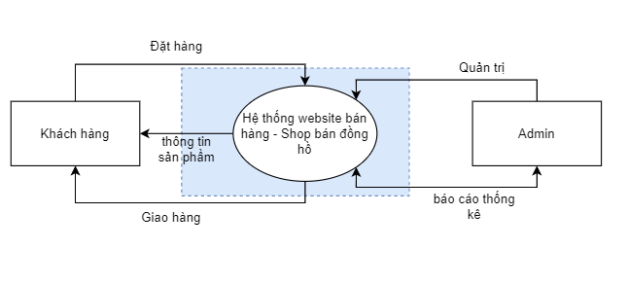

Hình 2.2: Sơ đồ luồng dữ liệu mức khung cảnh

### **2.2.3. DFD mức đỉnh**

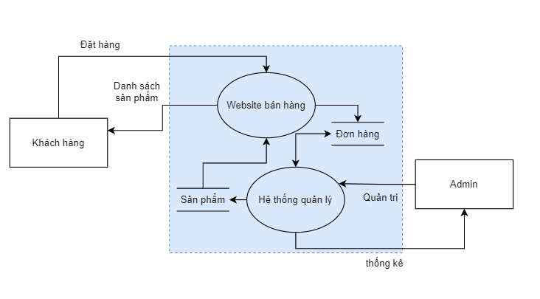

Hình 2.3: DFD mức đỉnh

### **2.2.4. DFD mức dưới đỉnh**

#### **2.2.4.1. DFD Website bán hàng**

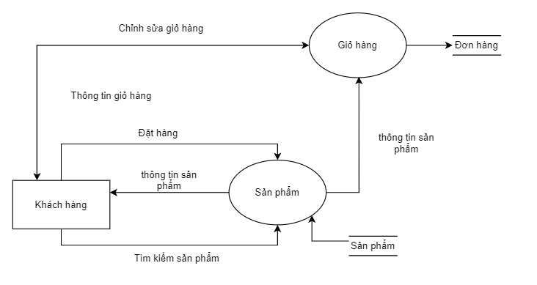

Hình 2.4: DFD Website bán hàng

#### **2.2.4.2. DFD Hệ thống quản lý**

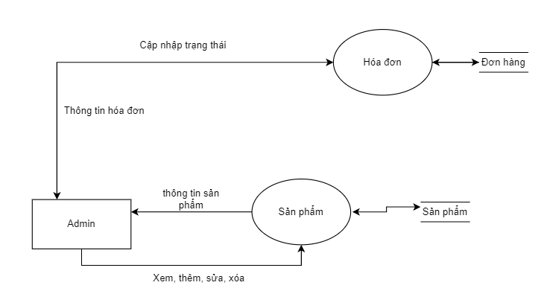

Hình 2.5: DFD hệ thống quản lý

## 2.3. ĐẶC TẢ TIẾN TRÌNH NGHIỆP VỤ

### **2.3.1. Chức năng đưa ra danh sách sản phẩm**

Tên chức năng: Danh sách sản phẩm.

Đầu vào: Danh sách sản phẩm trong cơ sở dữ liệu.

Đầu ra: Danh sách sản phẩm trên website.

Đặc tả: Khi có người truy cập website, một danh sách sản phẩm với hình ảnh, tên và giá tiền của các sản phẩm sẽ hiển thị để khách hàng có thể tùy ý xem và chọn lửa sản phẩm minh thích.

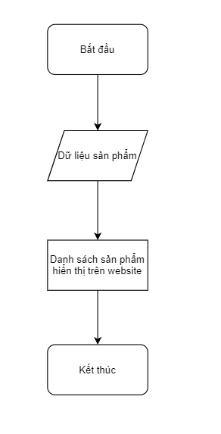

Hình 2.8: Đặc tả chức năng danh sách sản phẩm

### **2.3.2. Chức năng lọc, tìm kiếm sản phẩm:**

Tên chức năng: Tra cứu sản phẩm.

Đầu vào: Từ khoá cần tìm kiếm.

Đầu ra: Danh sách sản phẩm yêu cầu.

Đặc tả: Khi khác hàng cần tìm sản phẩm theo một tiêu chí nào đó như hãng, giá tiền hay từ khóa liên quan đến tên sản phẩm, khách hàng có thể thao tác trên website để lọc ra nhưng sản phẩm mong muốn.

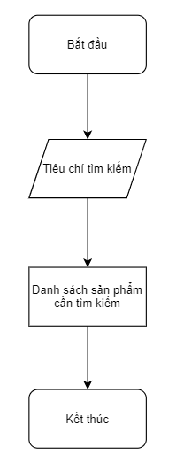

Hình 2.9: Đặc tả chức năng tra cứu sản phẩm

### **2.3.2. Chức năng xem chi tiết sản phẩm:**

Tên chức năng: Chi tiết sản phẩm.

Đầu vào: Sản phẩm cần xem chi tiết

Đầu ra: Thông tin chi tiết của sản phẩm đó

Đặc tả: Khi khách hàng muốn xem thông tin chi tiết một sản phẩm thì có thể chọn sản phẩm đó và sẽ chuyển trang đến trang thông tin tương ứng của sản phẩm, bên cạnh đó nếu muốn thêm sản phẩm vào giỏ hàng thì cũng cần phải vào chi tiết sản phẩm.

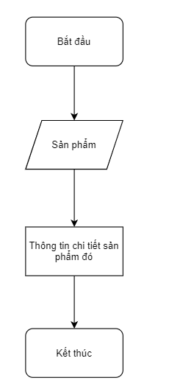

Hình 2.10: Đặc tả chức năng chi tiết sản phẩm

### **2.3.4. Chức năng giỏ hàng**

Tên chức năng: Thêm sản phẩm vào giỏ hàng.

Đầu vào: Sản phẩm muốn thêm.

Đầu ra: Danh sách sản phẩm trong giỏ hàng.

Đặc tả: Khi khách hàng có ý định mua một sản phẩm, chức năng này sẽ giúp khách hàng lưu trữ sản phẩm đó vào trong một giỏ hàng và cho phép khách hàng tiếp tục mua sắm, xem các sản phẩm khác hoặc tiến hành thực hiện chức năng đặt hàng.

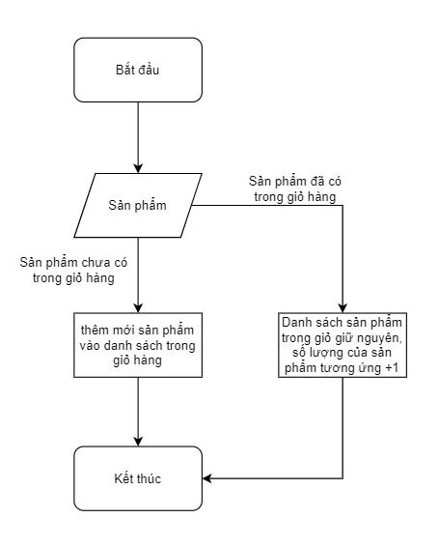

Hình 2.11: Đặc tả chức năng thêm sản phẩm vào giỏ hàng

### **2.3.5. Chức năng chỉnh sửa giỏ hàng:**

Tên chức năng: Cập nhập giỏ hàng.

Đầu vào: Sản phẩm trong giỏ hàng

Đầu ra: Giỏ hàng được cập nhập

Đặc tả: Khi khách hàng muốn thay đổi về số lượng sản phẩm muốn mua hoặc muốn bỏ sang phẩm khỏi giỏ hàng thì có thể sử dụng chức năng này để cập nhập lại giỏ hàng.

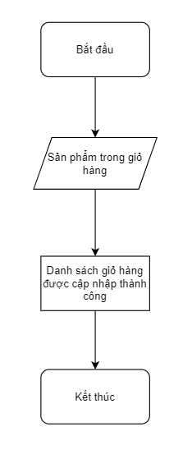

Hình 2.12: Đặc tả chức năng cập nhập giỏ hàng

### **2.3.6. Chức năng đặt hàng**

Tên chức năng: Đặt hàng.

Đầu vào: thông tin sản phẩm trong giỏ hàng.

Đầu ra: Đơn hàng được tạo ra lưu trong cơ sở dữ liệu.

Đặc tả: Khi khách hàng muốn mua hàng sau khi thêm các sản phẩm vào giỏ hàng sẽ tiến hành thực hiện đặt hàng, đơn hàng sẽ được tự động cập nhập vào hệ thống cơ sở dữ liệu để chủ cửa hàng có thể nắm được và thực hiện chuẩn bị sản phẩm và giao hàng tới cho khách hàng.

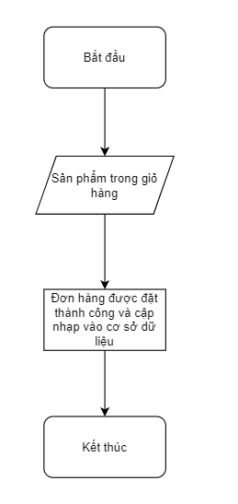

Hình 2.13: Đặc tả chức năng đặt hàng

### **2.3.7. Chức năng đăng nhập**

Tên chức năng: Đăng nhập.

Đầu vào: Tài khoản và mật khẩu đăng nhập.

Đầu ra: Trang quản trị hệ thống.

Đặc tả: Khi quản trị viên cần truy cập trang quản trị hệ thống để thực hiện các thao tác quản trị

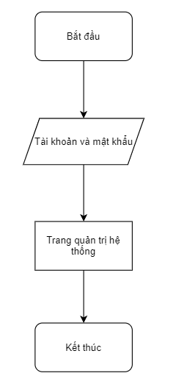

Hình 2.14: Đặc tả chức năng đăng nhập

### **2.3.8. Chức năng danh sách sản phẩm (quản trị)**

Tương tự mục 2.3.1

### **2.3.9. Chức năng danh sách đơn hàng**

Tên chức năng: Danh sách đơn hàng.

Đầu vào: Dữ liệu về đơn hàng

Đầu ra: Danh sách các đơn hàng hiển thị trên trang quản trị

Đặc tả: Khi quản trị viên cần theo dõi tình trạng các đơn hàng thì trang quản trị sẽ cung cấp danh sách tất cả các đơn hàng với các thông tin về ngày tạo, tình trạng đơn hàng ...

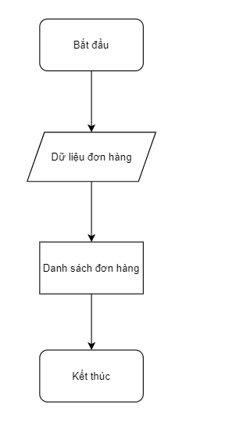

Hình 2.16: Đặc tả chức năng danh sách đơn hàng

### **2.3.10. Chức năng chi tiết đơn hàng**

Tên chức năng: Chi tiết đơn hàng.

Đầu vào: Dữ liệu đơn hàng.

Đầu ra: Thông tin chi tiết đơn hàng tương ứng.

Đặc tả: Chức năng này giúp cho quản trị viêc có thể xem thông tin chi tiết đơn hàng qua đó nắm được tình trạng của đơn hàng cũng như thông tin sản phẩm cần chuẩn bị để giao cho khách hàng.

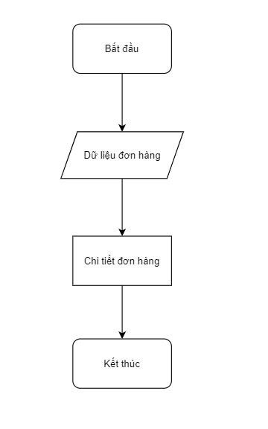

Hình 2.17: Đặc tả chức năng cập nhật sổ liên lạc

### **2.3.11. Chức năng cập nhập trạng thái đơn hàng**

Tên chức năng: Cập nhập trạng thái đơn hàng.

Đầu vào: Trạng thái đơn hàng

Đầu ra: Đơn hàng được cập nhập trạng thái thành công

Đặc tả: Khi đơn hàng thay đổi trạng thái như hoàn thành hay hủy, quản trị viên sẽ tiến hành cập nhập trạng thái của đơn hàng đó.

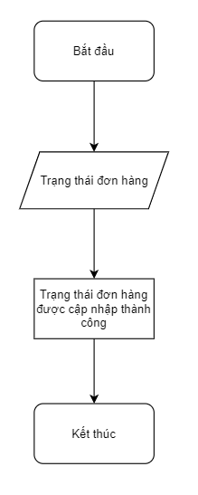

Hình 2.18: Đặc tả chức năng tra cứu sổ liên lạc

### **2.3.12. Chức năng thêm, sửa, xóa sản phẩm**

Tên chức năng: Thêm, sửa, xóa sản phẩm.

Đầu vào: Dữ liệu sản phẩm

Đầu ra: Sản phẩm được thêm, sửa hoặc xóa thành công

Đặc tả: Khi cần thay đổi, thêm mới hoặc xóa thông tin về sản phẩm, quản trị viên se sử dụng chức năng này để thực hiện những thao tác đó và mọi thay đổi sẽ được lưu vào cơ sở dữ liệu.

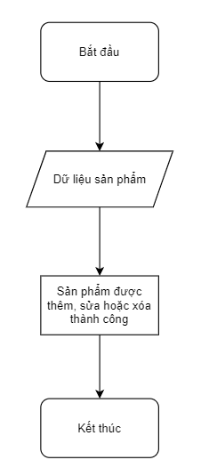

Hình 2.18: Đặc tả chức năng tra cứu sổ liên lạc

## 2.4. PHÂN TÍCH DỮ LIỆU NGHIỆP VỤ

- Thực thể của hệ thống bao gồm:

Product(ID_Product, Name, Price, Description, Content, Avatar, Quantity, CreateDate, ID_TradeMark)

Trademark(ID_Trademark, Name)

Order(ID_Order, Name, Phone, Address, Status, CreateDate, Note, Email)

OrderDetail(ID_OrderDetail, ID_Order, Quantity, TotalPrice, ID_Product, CreateDate)

Users(ID_User, ID_Login, Username, Password, ID_Role, Name, Sex, Address, Phone)

Role(ID_Role, Name)

About(ID_About, Header, Image, Title_Body, Body, Title_Guarantee, Guarantee)

Contact(ID_Contact, Phone, Email, Address)

### **2.4.1. Xác định kiểu liên kết**

Vẽ mô hình ER mở rộng

Vẽ mô hình ER mở rộng

(1) Kiểu liên kết **có**: Một hãng có nhiều sản phẩm và một sản phẩm chỉ thuộc một hãng duy nhất.

(2) Kiểu liên kết **thuộc:** Một sản phẩm có thể thuộc một hoặc nhiều đơn hàng và ngược lại một đơn hàng có một hoặc nhiều sản phẩm.

(3) Kiểu liên kết **có:** Một người dùng chỉ có một phân quyền và một quyền có thể cấp cho nhiều tài khoản

(4) Kiểu liên kết **có:** Một tài khoản chỉ có thể cấp cho một người dùng và một người dùng chỉ được cấp một tài khoản duy nhất.

### **2.4.2. Mô hình thực thể liên kết mở rộng**

* **Ký hiệu sử dụng:**
* **Mô hình thực thể liên kết**

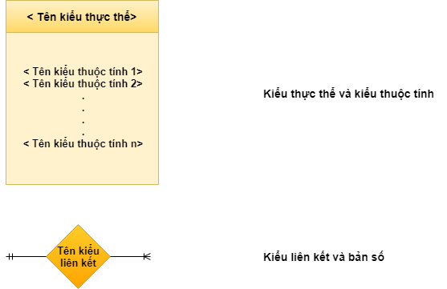

* **Mô hình quan hệ**

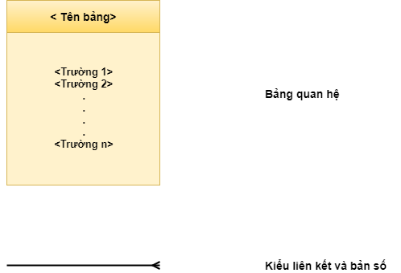

* **Mô hình thực thể liên kết mở rộng:**

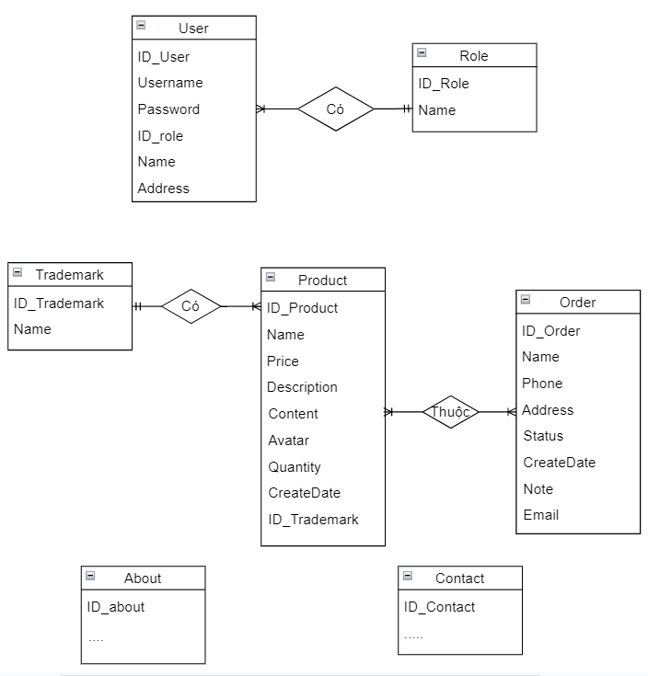

Hình 2.19: Mô hình thực thể liên kết mở rộng

## 2.5. CHUYỂN ĐỔI LÀ MÔ HÌNH LIÊN KẾT THỰC THỂ ER MỞ RỘNG SANG MÔ HÌNH LIÊN KẾT THỰC THỂ KINH ĐIỂN

### **2.5.1. Nguyên tắc chuyển đổi**

Vẽ mô hình

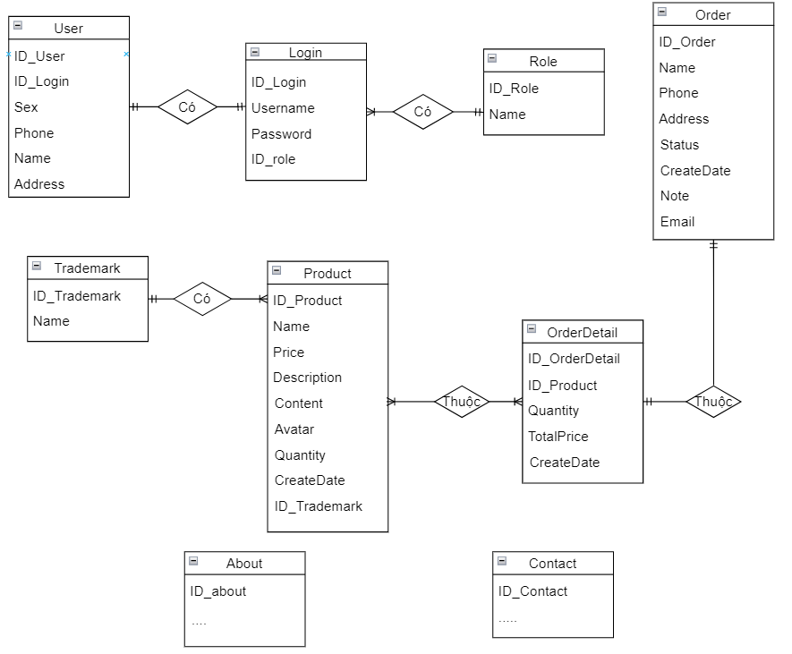

Hình 2.20: Mô hình liên kết thực thể kinh điển

## 2.6. CHUYỂN ĐỔI TỪ MÔ HÌNH THỰC THỂ KINH ĐIỂN SANG MÔ HÌNH THỰC THỂ HẠN CHẾ

### **2.6.1 Quy tắc chuyển đổi từ mô hình thực thể kinh điển sang mô hình thực thể hạn chế áp dụng trong bài toán**

+ Đối với các liên kết 1- nhiều dạng:



Ta chuyển thành:



### **2.6.2 Định nghĩa các ký hiệu trong mô hình**

*Thực thể



*Các thuộc tính gạch chân trong thực thể là thuộc tính khóa



### **2.6.3 Vẽ mô hình liên kết thực thể hạn chế**

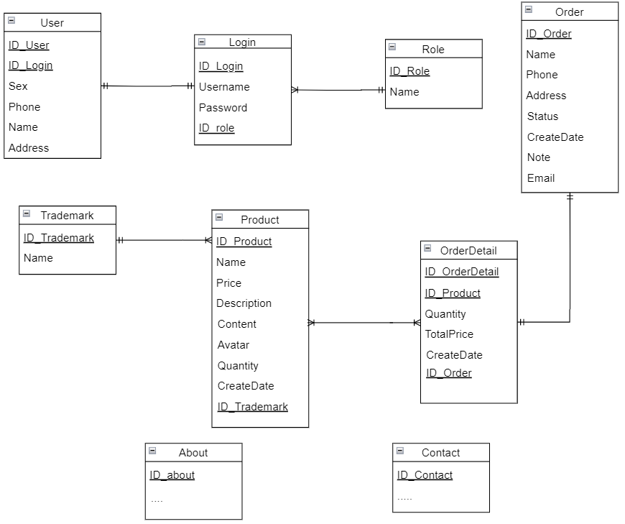

Hình 2.21: Mô hình liên kết thực thể hạn chế

### **2.6.4. Chuẩn hóa dữ liệu**

**- Mô hình quan hệ là mô hình ở dạng chuẩn BCNF:**

+ Không có thuộc tính lặp lại

+ Không có thuộc tính đa trị

+ Phụ thuộc hàm đầy đủ vào khóa chính

+ Không có thuộc tính khóa nào phụ thuộc bắc cầu vào khóa chính

+ Không có các thuộc tính khóa phụ thuộc hàm vào thuộc tính không khóa

**- Do đó ta có mô hình quan hệ:**



Hình 2.22: Mô hình quan hệ

### **2.6.5. Đặc tả dữ liệu**

**1. Bảng Users:**

| **STT** | **Khóa**  **chính** | **Khóa ngoại** | **Tên Trường** | **Kiểu dữ liệu** | **Diễn giải** |
| --- | --- | --- | --- | --- | --- |
| 1 | x |  | ID_User | bigint | ID người dùng |
| 2 |  | x | ID_Login | bigint | ID login |
| 3 |  |  | Name | nvarchar(200) | Tên người dùng |
| 4 |  |  | Email | varchar(50) | Email người dùng |
| 5 |  |  | Sex | nchar(10) | Giới tính |
| 6 |  |  | Address | nvarchar(200) | Địa chỉ |
| 7 |  |  | Phone | char(12) | Số điện thoại |

**2. Bảng Login:**

| **STT** | **Khóa**  **chính** | **Khóa ngoại** | **Tên Trường** | **Kiểu dữ liệu** | **Diễn giải** |
| --- | --- | --- | --- | --- | --- |
| 1 | x |  | ID_Login | bigint | ID login |
| 2 |  | x | ID_Role | bigint | ID quyền |
| 3 |  |  | Username | nvarchar(200) | Tên đăng nhập |
| 4 |  |  | Password | varchar(50) | Mật khẩu đăng nhập |

**3. Bảng Roles:**

| **STT** | **Khóa**  **chính** | **Khóa ngoại** | **Tên Trường** | **Kiểu dữ liệu** | **Diễn giải** |
| --- | --- | --- | --- | --- | --- |
| 1 | x |  | ID_Role | bigint | ID quyền |
| 2 |  |  | Username | varchar(100) | Tên quyền |

**4. Bảng Product:**

| **STT** | **Khóa**  **chính** | **Khóa ngoại** | **Tên Trường** | **Kiểu dữ liệu** | **Diễn giải** |
| --- | --- | --- | --- | --- | --- |
| 1 | x |  | ID_Product | bigint | ID sản phẩm |
| 2 |  | x | ID_Trademark | bigint | ID hãng |
| 3 |  |  | Name | nvarchar(200) | Tên sản phẩm |
| 4 |  |  | Price | Decimal(18,0) | Giá sản phẩm |
| 5 |  |  | Description | ntext | Thông tin sản phẩm |
| 6 |  |  | Content | ntext | content |
| 7 |  |  | Avartar | Varchar(200) | ảnh đại diện sản phẩm |
| 8 |  |  | Quantity | int | Số lượng tồn kho |
| 9 |  |  | CreateDate | deatetime | Ngày tạo |

**5. Bảng Trademark:**

| **STT** | **Khóa**  **chính** | **Khóa ngoại** | **Tên Trường** | **Kiểu dữ liệu** | **Diễn giải** |
| --- | --- | --- | --- | --- | --- |
| 1 | x |  | ID_Trademark | bigint | ID sản phẩm |
| 2 |  |  | Name | nvarchar(200) | Tên sản phẩm |

**6. Bảng Orders:**

| **STT** | **Khóa**  **chính** | **Khóa ngoại** | **Tên Trường** | **Kiểu dữ liệu** | **Diễn giải** |
| --- | --- | --- | --- | --- | --- |
| 1 | x |  | ID_Order | bigint | ID đơn hàng |
| 2 |  |  | Name | nvarchar(200) | Tên người đặt |
| 3 |  |  | Phone | char(12) | Số điện thoại người đặt |
| 4 |  |  | Address | nvarchar(200) | Địa chỉ giao hàng |
| 5 |  |  | Status | nvarchar(200) | Trạng thái đơn hàng |
| 6 |  |  | CreateDate | Datetime | Thời gian tạo đơn hàng |
| 7 |  |  | Note | nvarchar(200) | Ghi chú |
| 8 |  |  | Email | nvarchar(200) | Email người đặt |

**7. Bảng About:**

| **STT** | **Khóa**  **chính** | **Khóa ngoại** | **Tên Trường** | **Kiểu dữ liệu** | **Diễn giải** |
| --- | --- | --- | --- | --- | --- |
| 1 | x |  | ID_About | bigint | ID |
| 2 |  |  | Header | ntext | Tiêu đề |
| 3 |  |  | Image | varchar(200) | Ảnh phẩm tiêu đề |
| 4 |  |  | Title_Body | nvarchar(200) | Đề mục phẩn body |
| 5 |  |  | Body | ntext | Nội dung body |
| 6 |  |  | Title_Guarantee | nvarchar(200) | Tiêu đề chính sách bảo hành |
| 7 |  |  | Guarantee | ntext | Nội dung bảo hành |

**8. Bảng Contact:**

| **STT** | **Khóa**  **chính** | **Khóa ngoại** | **Tên Trường** | **Kiểu dữ liệu** | **Diễn giải** |
| --- | --- | --- | --- | --- | --- |
| 1 | x |  | ID_Contact | bigint | Mã Contact |
| 2 |  |  | Phone | varchar(12) | Số điện thoại |
| 3 |  |  | Email | varchar(200) | Địa chỉ thư |
| 4 |  |  | Address | nvarchar(200) | Địa chỉ |

## 2.7. KẾT LUẬN CHƯƠNG 2

Sau những bước phân tích ở chương 2 dựa vào những nội dung có chương 1, em đã thiết kế được cơ sở dữ liệu của hệ thống website bán hàng online bao gồm website dành cho khách hàng và tran quản trị cho quản trị viên. Em đã đi sâu vào phân tích hệ thống nhằm đưa ra các mô hình chức năng, tiến trình nghiệp vụ, các mô hình ERD, mô hình cơ sở dữ liệu và các bảng đặc tả  
có liên quan đến phần mềm.

# **Chương 3**

# **THIẾT KẾ HỆ THỐNG**

## 3.1. CÔNG NGHỆ VÀ MÔI TRƯỜNG PHÁT TRIỂN HỆ THỐNG:

Hệ thống Quản lý trường tiểu học phát triển trên nền tảng:

- Ngôn ngữ lập trình C# ASP.NET.

- Hệ quản trị.dữ liệu SQL Server.

- Kết nối từ ứng dụng đến database server sử dụng Entity Framework Code First mô hình MVC

### **3.1.1. ASP.NET**

ASP.NET là một nền tảng ứng dụng web (web application framework) được phát triển và cung cấp bởi Microsoft, cho phép những người lập trình tạo ra những trang web động, những ứng dụng web và những dịch vụ web.

Ưu điểm:

- Độ bảo mật cao do kế thừa ưu điểm của Java.

- ASP.NET cho phép lựa chọn một trong các ngôn ngữ lập trình: C#, Visual Basic.Net, J#, ...

- Trang ASP.NET được biên dịch trước, ASP.NET biên dịch những trang web động thành những tập tin DLL mà Server có thể thi hành nhanh chóng và hiệu quả.

- ASP.NET hỗ trợ mạnh mẽ bộ thư viện phong phú và đa dạng của .Net Framework, làm việc với XML, Web Service,, truy cập cơ sở dữ liệu ADO.NET.

- ASPX và ASP có thể cùng hoạt động trong một ứng dụng.

- ASP.NET sử dụng phong cách lập trình mới: Code behine. Tách code riêng, giao diện riêng. Dễ đọc, dễ quản lý và bảo trì.

- Kiến trúc lập trình giống ứng dụng trên Windows.

- Hỗ trợ quản lý trạng thái các control.

- Tự động phát sinh mã HTML cho các Server control tương ứng với từng loại Brower.

- Hỗ trợ nhiều cơ chế cache.

- Không cần lock, không cần đăng ký DLL.

- Cho phép nhiều hình thức cấu hình ứng dụng.

- Hỗ trợ quản lý ứng dụng ở mức toàn cục.

- Global.asax có nhiều sự kiện hơn.

- Quản lý session trên nhiều Server, không cần Cookies.

Nhược điểm:

- Không hỗ trợ cho các thiết bị sử dụng hệ điều hành Linux.

- Không hỗ trợ Visual studio trong quá trình viết code.

### **3.1.2. Mô hình MVC**

MVC là viết tắt của ba từ Model, View, Controller. Mô hình MVC là một kiến trúc phần mềm hay mô hình thiết kế phần mềm giúp chúng ta tách ứng dụng thành những phần độc lập, có những nhiệm vụ riêng biệt.

- Model là thành phần chứa các phương thức xử lý logic, kết nối và truy xuất database, mô tả dữ liệu, ....

- View là thành phần hiển thị thông tin, tương tác với người dùng.

- Controller là thành phần điều hướng, là chất kết dính giữa model và view, có nhiệm vụ nhận những request từ người dùng, tương tác với model để lấy thông tin và gửi cho view để hiển thị lại cho người dùng.

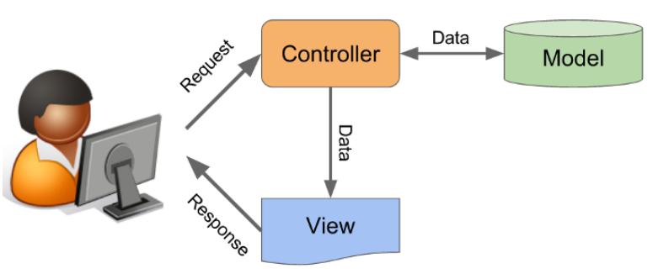

### **3.1.3. Cấu trúc ASP.NET MVC**

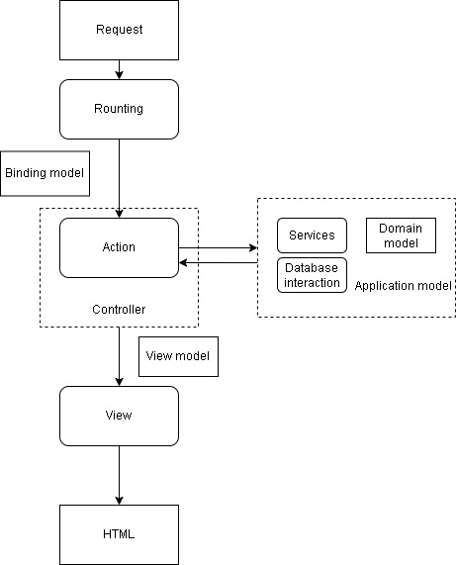

- Đây là một chu kỳ xử lý từ lúc nhận được truy vấn HTTP cho đến khi sinh ra HTML.

- Truy vấn HTTP sẽ được cơ chế rounting ánh xạ sang một phương thức xác định gọi là action.

- Trong ASP.NET Core MVC, action là phương thức được thực thi để đáp ứng lại một truy vấn.

- Để thực thi, action cần đến dữ liệu đầu vào chứa trong truy vấn HTTP. Dữ liệu được trích ra từ truy vấn thông qua cơ chế model binding.

Binding model là một object đóng vai trò “Thùng chứa” dữ liệu trích xuất ra từ truy vấn để cung cấp cho action. Binding model là kết quả hoạt động của cơ chế model binding và là tham số đầu vào cho action.

- Controller trong ASP.NET Core là class chứa các action có quan hệ nhất định.

- Action khi thực thi sẽ tương tác với các thành phần còn lại của ứng dụng như các dịch vụ, cơ sở dữ liệu.

- Với các tiếp cận DDD (Domain-driven Design), phần dữ liệu nghiệp vụ được thể hiện qua các domain model.

- Tất cả các thành phần dịch vụ, domain model, v.v., được gọi chung là application model.

- Quá trình tương tác này sẽ sinh ra dữ liệu phục vụ cho hiển thị, gọi là view model.

- View model là object đơn giản chứa dữ liệu cần thiết để sinh ra giao diện. Thông thường view model là một biến thể của dữ liệu lấy được từ application model cùng với dữ liệu phụ trợ cho hiển thị (như tiêu đề, phân trang, v.v.)

- View trong ASP.NET Core MVC là các trang Razor chứa loại mã hỗn hợp C# + HTML theo cú pháp Razor. Vì vậy người ta cũng thường gọi view trong ASP.NET Core MVC là Razor view. Kết quả xử lý của Razor view là HTML.

### **3.1.4. Hệ quản trị cơ dữ liệu**

Sử dụng hệ quản trị CSDL Microsoft SQL Server

Microsoft SQL Server là một hệ quản trị cơ sở dữ, cung cấp cách tổ chức dữ liệu bằng cách lưu chúng vào các bảng. Dữ liệu quan hệ được lưu trữ trong các bảng và các quan hệ đó được định nghĩa giữa các bảng với nhau. Người dùng truy cập dữ liệu trên Server thông qua ứng dụng. Người quản trị CSDL truy cập Server trực tiếp để thực hiện các chức năng cấu hình, quản trị và thực hiện các thao tác bảo trì CSDL. Ngoài ra, SQL Server là một CSDL có khả năng mở rộng, nghĩa là chúng có thể lưu một lượng lớn dữ liệu và hỗ trợ tính năng cho phép nhiều người dùng truy cập dữ liệu đồng thời.

SQL Server bao gồm hai thành phần chính:

- Database Engine

- SQLOS

Mục đích sử dụng SQL Server:

- Tạo cơ sở dữ liệu.

- Duy trì cơ sở dữ liệu.

Phân tích dữ liệu bằng SSAS – SQL Server Analysis Services.

Tạo báo cáo bằng SSRS – SQL Server Reporting Services.

Thực hiện quá trình ETL (Extract-Transform-Load) bằng SSIS – SQL Server Integration Services

## 3.2. THIẾT KẾ KIỂM SOÁT

Máy tính là một phương tiện để lưu trữ và xử lý thông tin. Trong môi trường doanh nghiệp, yêu cầu dữ liệu được bảo mật cao, thì việc quản lý chặt chẽ các trang thiết bị này là một yêu cầu thiết yếu. Để bảo đảm tính an toàn, tin cậy của hệ thống, ngoài việc xây dựng một hệ thống tốt, chạy hiệu quả thì ta cần phải bảo mật cho hệ thống để chống những truy cập trái phép vào hệ thống.

Vì nhu cầu bảo mật, hệ thống quản lý phòng thí nghiệm tích hợp được xây dựng chỉ cho phép những người có đủ thẩm quyền truy cập vào hệ thống, những người truy cập vào cũng có các quyền khác nhau tuỳ theo vị trí công tác, chức năng, nhiệm vụ, quyền hạn của người đó.

### **3.2.1. Xác định nhóm người dùng**

- Quản trị viên

- Khách hàng

### **3.2.2. Xác định quyền hạn của các nhóm**

- Admin: Có toàn quyền truy cập hệ thống

+ Có quyền cao nhất trong hệ thống.

+ Có thể xem, thêm, sửa và xóa thông tin sản phẩm.

+ Có thể xem, cập nhập đơn hàng trong hệ thống.

- Khách hàng:

+ Có thể truy cập website bán hàng của hệ thống

+ Có thể thực hiện đủ chức năng mà website bán hàng cung cấp

## 3.3. THIẾT KẾ CƠ SỞ DỮ LIỆU

### **3.3.1. Mô hình dữ liệu hệ thống**



Hình 3.1: Mô hình dữ liệu hệ thống

### **3.3.2. Đặc tả bảng dữ liệu**

|  |  |  |  |  |  |
| --- | --- | --- | --- | --- | --- |
| 1. Số hiệu: 1 | | 2. Tên bảng: Users | | 3. Bí danh: | |
| 4. Mô tả: Lưu trữ thông tin người dùng | | | | | |
| 5. Mô tả chi tiết các cột | | | | | |
| Số | Tên cột | | Mô tả | Kiểu dữ liệu | N |
| 1 | ID_User | | Mã người dùng | Bigint |  |
| 2 | Name | | Tên người dùng | nvarchar(200) | x |
| 3 | Email | | Email người dùng | varchar(50) | x |
| 4 | Sex | | Giới tính | nchar(10) | x |
| 5 | Address | | Địa chỉ người dùng | nvarchar(200) | x |
| 6 | Phone | | Số điện thoại người dùng | char(12) |  |
| 6. Khoá ngoài   |  |  |  |  | | --- | --- | --- | --- | | Số | Tên | Cột khoá ngoài | Quan hệ với bảng | | 1 | ID_Login | Id | Login | | | | | | |

|  |  |  |  |  |  |
| --- | --- | --- | --- | --- | --- |
| 1. Số hiệu: 2 | | 2. Tên bảng: Login | | 3. Bí danh: | |
| 4. Mô tả: Lưu trữ tài khoản và mật khẩu của user tương ứng | | | | | |
| 5. Mô tả chi tiết các cột | | | | | |
| Số | Tên cột | | Mô tả | Kiểu dữ liệu | N |
| 1 | ID_Login | | Mã giáo viên được phân công | bigint |  |
| 2 | Username | | Mã giáo viên | nvarchar(200) |  |
| 3 | Password | | Mã học kỳ | nvarchar(200) |  |
| 6. Khoá ngoài   |  |  |  |  | | --- | --- | --- | --- | | Số | Tên | Cột khoá ngoài | Quan hệ với bảng | | 1 | ID_Role | Id | Role | | | | | | |

|  |  |  |  |  |  |
| --- | --- | --- | --- | --- | --- |
| 1. Số hiệu: 3 | | 2. Tên bảng: Roles | | 3. Bí danh: | |
| 4. Mô tả: Phân quyền cho tài khoản đăng nhập | | | | | |
| 5. Mô tả chi tiết các cột | | | | | |
| Số | Tên cột | | Mô tả | Kiểu dữ liệu | N |
| 1 | ID_Role | | Mã quyền | bigint |  |
| 2 | Name | | Tên quyền | varchar(100) | x |
| 6. Khoá ngoài | | | | | |

|  |  |  |  |  |  |
| --- | --- | --- | --- | --- | --- |
| 1. Số hiệu: 4 | | 2. Tên bảng: Product | | 3. Bí danh: | |
| 4. Mô tả: lưu trữ danh sách sản phẩm | | | | | |
| 5. Mô tả chi tiết các cột | | | | | |
| Số | Tên cột | | Mô tả | Kiểu dữ liệu | N |
| 1 | ID_Product | | Mã sản phẩm | bigint |  |
| 2 | Name | | Tên sản phẩm | nvarchar(200) | x |
| 3 | Price | | Giá sản phẩm | Decimal(18,0) | x |
| 4 | Description | | Mô tả sản phẩm | ntext | x |
| 5 | Content | | content | ntext | x |
| 6 | Avatar | | Ảnh sản phẩm | Varchar(200) | x |
| 7 | Quantity | | Số lượng tồn kho | int | x |
| 8 | CreateDate | | Ngày tạo | deatetime | x |
| 6. Khoá ngoài   |  |  |  |  | | --- | --- | --- | --- | | Số | Tên | Cột khoá ngoài | Quan hệ với bảng | | 1 | ID_Trademark | Id | Trademark | | | | | | |

|  |  |  |  |  |  |
| --- | --- | --- | --- | --- | --- |
| 1. Số hiệu: 5 | | 2. Tên bảng: Trademark | | 3. Bí danh: | |
| 4. Mô tả: lưu trữ danh sách hãng sản phẩm | | | | | |
| 5. Mô tả chi tiết các cột | | | | | |
| Số | Tên cột | | Mô tả | Kiểu dữ liệu | N |
| 1 | ID_Trademark | | Mã hãng | bigint |  |
| 2 | nvarchar(200) | | Tên hãng | nvarchar(50) | x |
| 6. Khoá ngoài   |  |  |  |  | | --- | --- | --- | --- | | Số | Tên | Cột khoá ngoài | Quan hệ với bảng | | | | | | |

|  |  |  |  |  |  |  |
| --- | --- | --- | --- | --- | --- | --- |
| 1. Số hiệu: 6 | | 2. Tên bảng: Orders | | 3. Bí danh: | | |
| 4. Mô tả: lưu trữ danh sách đơn hàng | | | | | | |
| 5. Mô tả chi tiết các cột | | | | | | |
| Số | Tên cột | | Mô tả | | Kiểu dữ liệu | N |
| 1 | ID_Order | | Mã lớp học | | bigint |  |
| 2 | Name | | Tên người đặt | | nvarchar(200) | x |
| 3 | Phone | | Số điện thoại người đặt | | char(12) | x |
| 4 | Address | | Địa chỉ giao hàng | | nvarchar(200) | x |
| 5 | Status | | Trạng thái đơn hàng | | nvarchar(200) | x |
| 6 | CreateDate | | Thời gian tạo đơn hàng | | Datetime | x |
| 7 | Note | | Ghi chú | | nvarchar(200) | x |
| 8 | Email | | Email người đặt | | nvarchar(200) | x |
| 6. Khoá ngoài   |  |  |  |  | | --- | --- | --- | --- | | Số | Tên | Cột khoá ngoài | Quan hệ với bảng | | | | | | | |

|  |  |  |  |  |  |  |
| --- | --- | --- | --- | --- | --- | --- |
| 1. Số hiệu: 7 | | 2. Tên bảng: OrderDetail | | 3. Bí danh: | | |
| 4. Mô tả: lưu trữ danh sách chi tiết đơn hàng | | | | | | |
| 5. Mô tả chi tiết các cột | | | | | | |
| Số | Tên cột | | Mô tả | | Kiểu dữ liệu | N |
| 1 | ID_OrderDetail | | ID chi tiết đơn hàng | | bigint |  |
| 2 | Quantity | | ID đơn hàng | | char(12) | x |
| 3 | TotalPrice | | Số lượng đặt | | Decimal(18,0) | x |
| 4 | ID_Product | | Tổng giá của sản phẩm | | bigint | x |
| 5 | CreateDate | | ID sản phẩm | | Datetime | x |
| 6. Khoá ngoài   |  |  |  |  | | --- | --- | --- | --- | | Số | Tên | Cột khoá ngoài | Quan hệ với bảng | | 1 | ID_Order | Id | Orders | | | | | | | |

|  |  |  |  |  |  |
| --- | --- | --- | --- | --- | --- |
| 1. Số hiệu: 8 | | 2. Tên bảng: About | | 3. Bí danh: | |
| 4. Mô tả: lưu trữ nội dung về cửa hàng | | | | | |
| 5. Mô tả chi tiết các cột | | | | | |
| Số | Tên cột | | Mô tả | Kiểu dữ liệu | N |
| 1 | ID_About | | ID | bigint |  |
| 2 | Header | | Tiêu đề | ntext | x |
| 3 | Image | | Ảnh phẩm tiêu đề | varchar(200) | x |
| 4 | Title_Body | | Đề mục phẩn body | nvarchar(200) | x |
| 5 | Body | | Nội dung body | ntext | x |
| 6 | Title_Guarantee | | Tiêu đề chính sách bảo hành | nvarchar(200) | x |
| 7 | Guarantee | | Nội dung bảo hành | ntext | x |
| 6. Khoá ngoài | | | | | |

|  |  |  |  |  |  |
| --- | --- | --- | --- | --- | --- |
| 1. Số hiệu: 9 | | 2. Tên bảng: Contact | | 3. Bí danh: | |
| 4. Mô tả: lưu trữ thông tin liên lạc của cửa hàng | | | | | |
| 5. Mô tả chi tiết các cột | | | | | |
| Số | Tên cột | | Mô tả | Kiểu dữ liệu | N |
| 1 | ID_Contact | | Mã Contact | bigint |  |
| 2 | Phone | | Số điện thoại | varchar(12) | x |
| 3 | Email | | Địa chỉ thư | varchar(200) | x |
| 4 | Address | | Địa chỉ | nvarchar(200) | x |
| 6. Khoá ngoài | | | | | |

## 3.4: THIẾT KẾ GIAO DIỆN

### **3.4.1: Giao diện Shop**

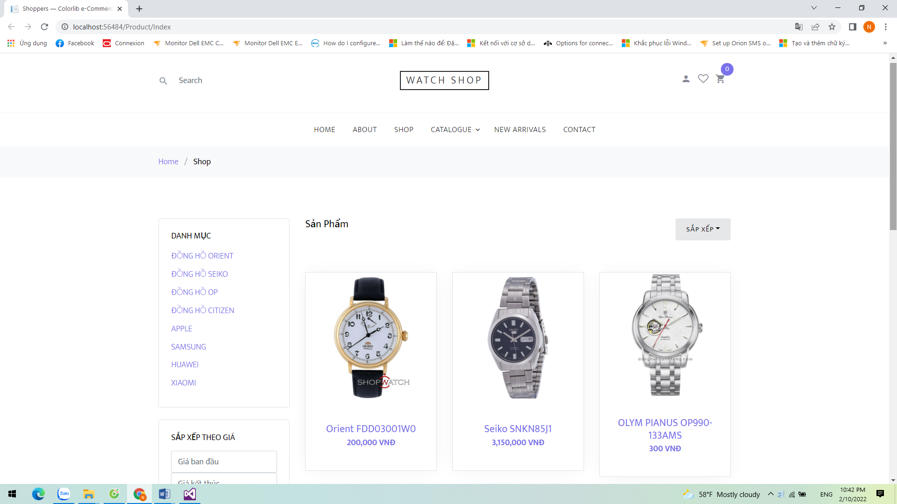

### **3.4.2: Giao diện chi tiết sản phẩm**

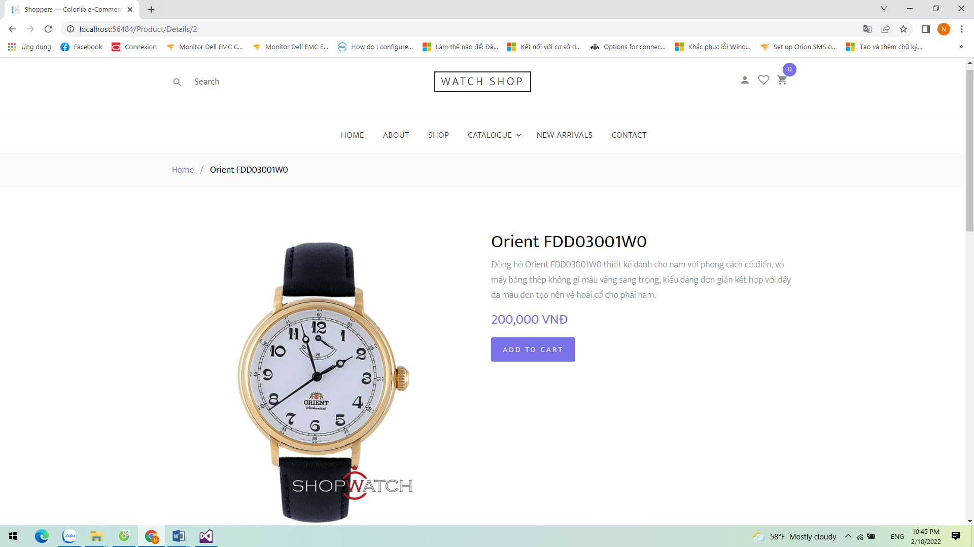

### **3.4.3: Giao diện giỏ hàng**

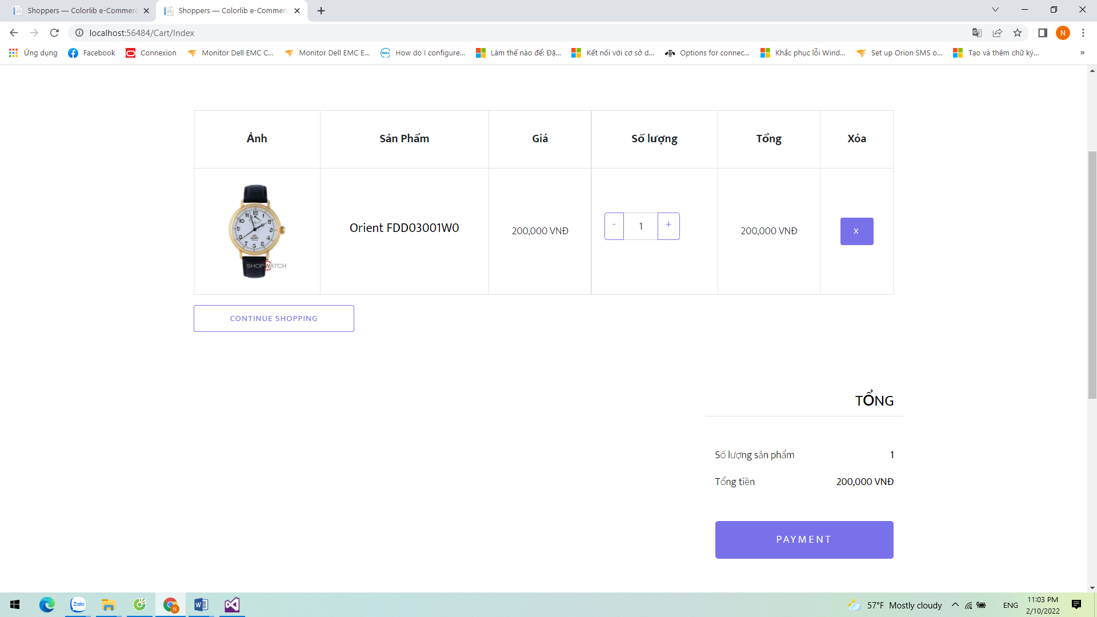

### **3.4.4: Giao diện đặt hàng**

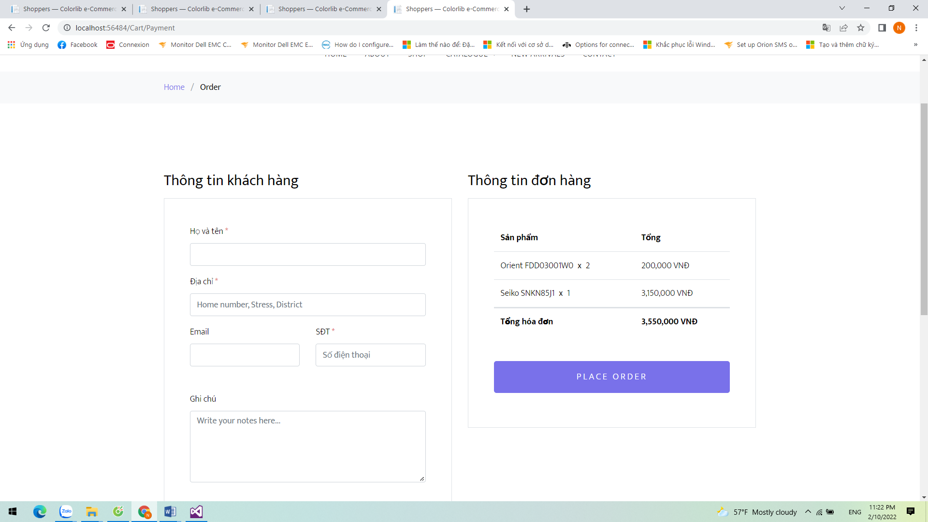

### **3.4.5: Giao diện Login cho quản trị viên**

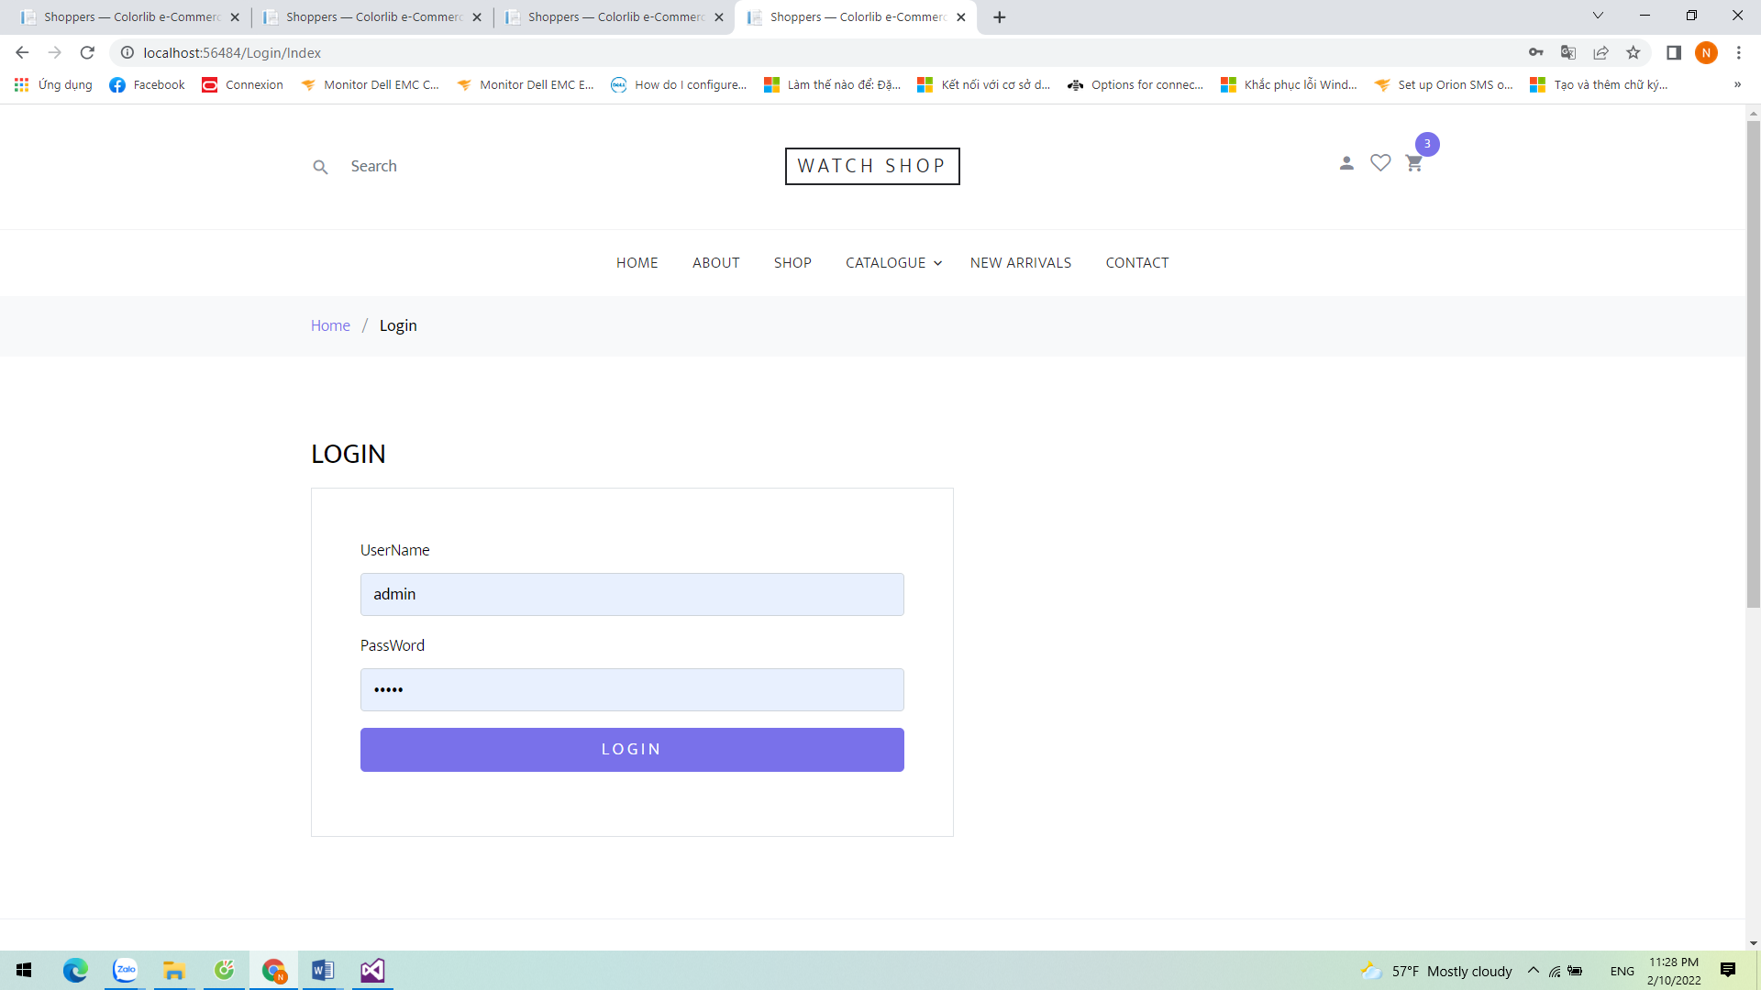

### **3.4.6: Giao diện trang quản lý sản phẩm**

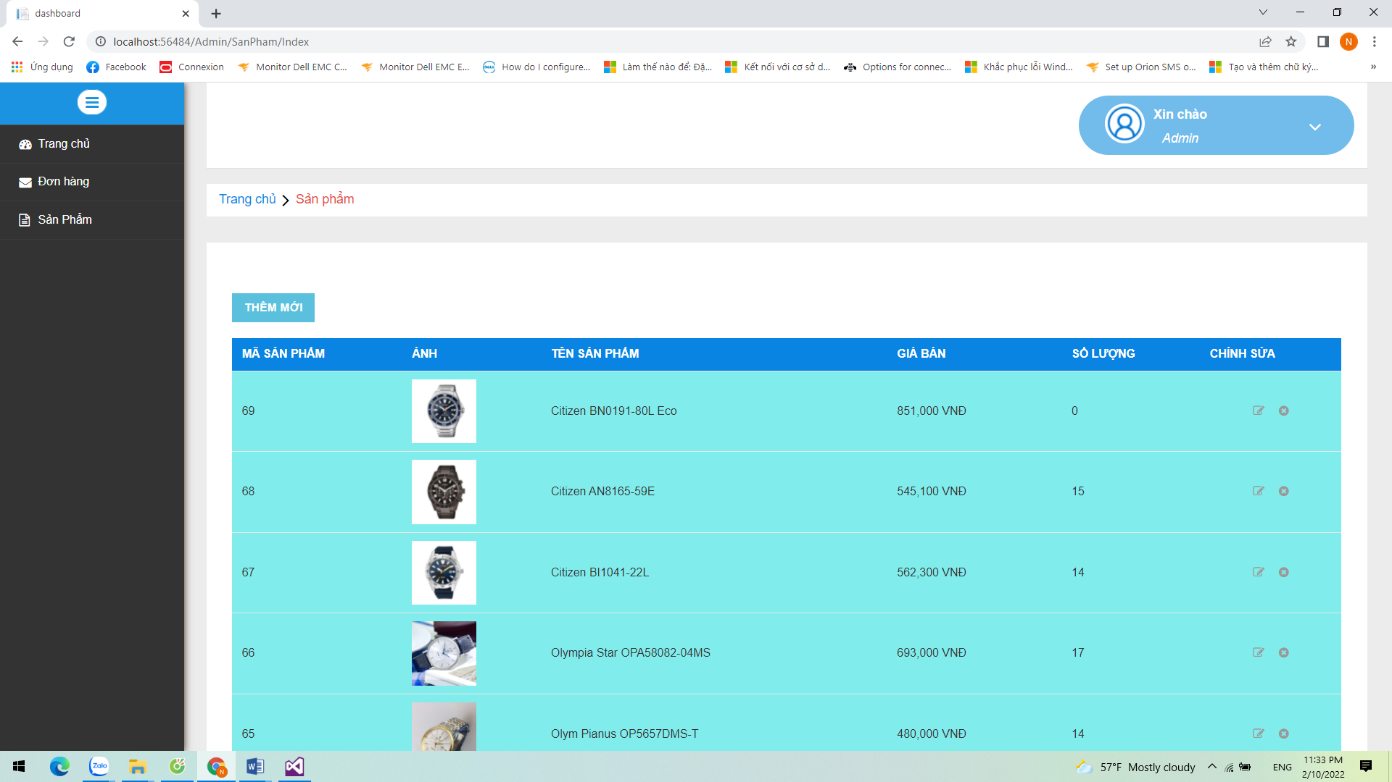

### **3.4.7: Giao diện thêm sản phẩm**

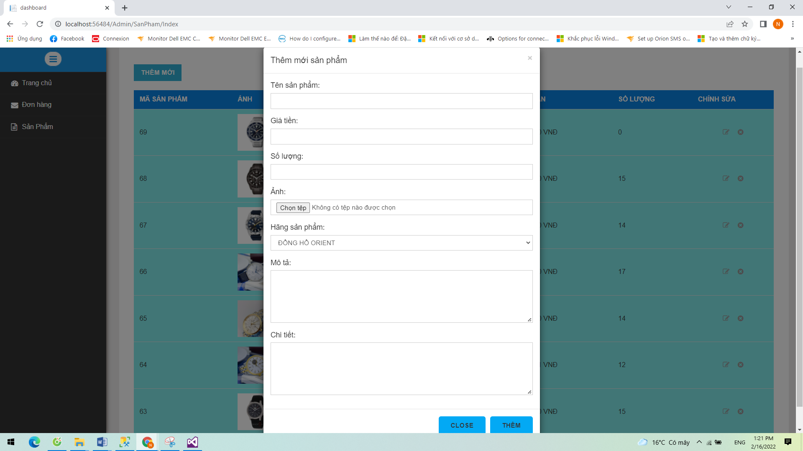

### **3.4.8: Giao diện sửa sản phẩm**

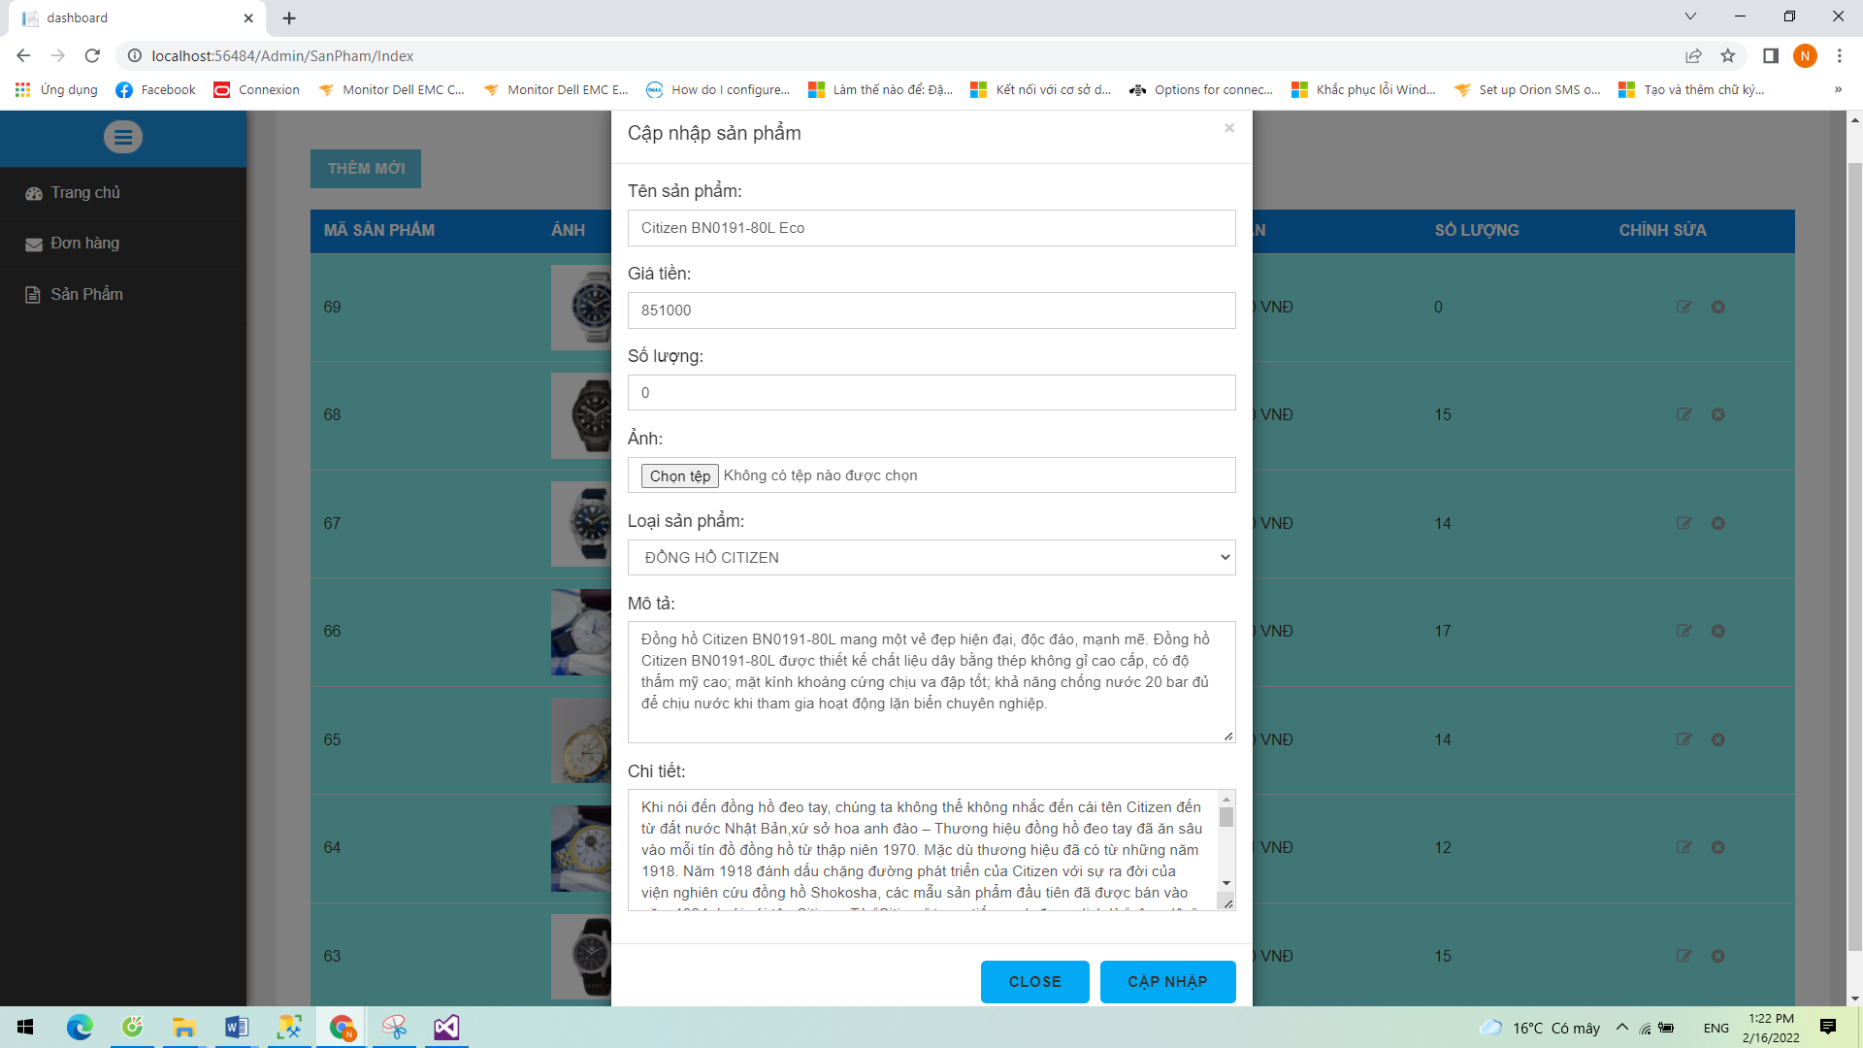

### **3.4.9: Giao diện xóa sản phẩm**

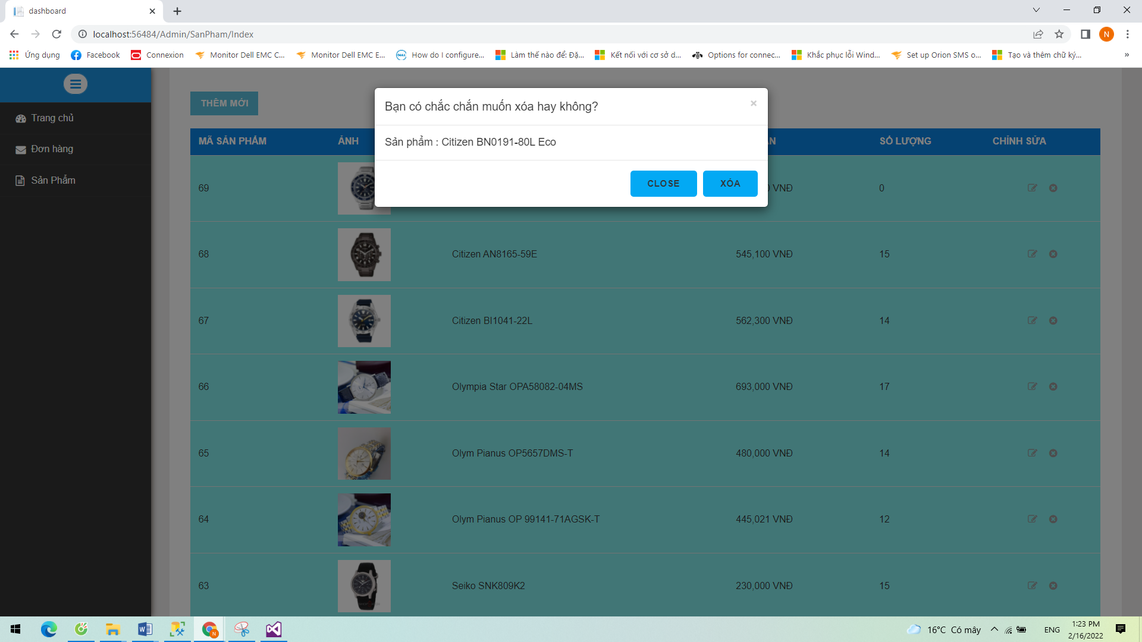

### **3.4.10: Giao diện trang quản lý đơn hàng**

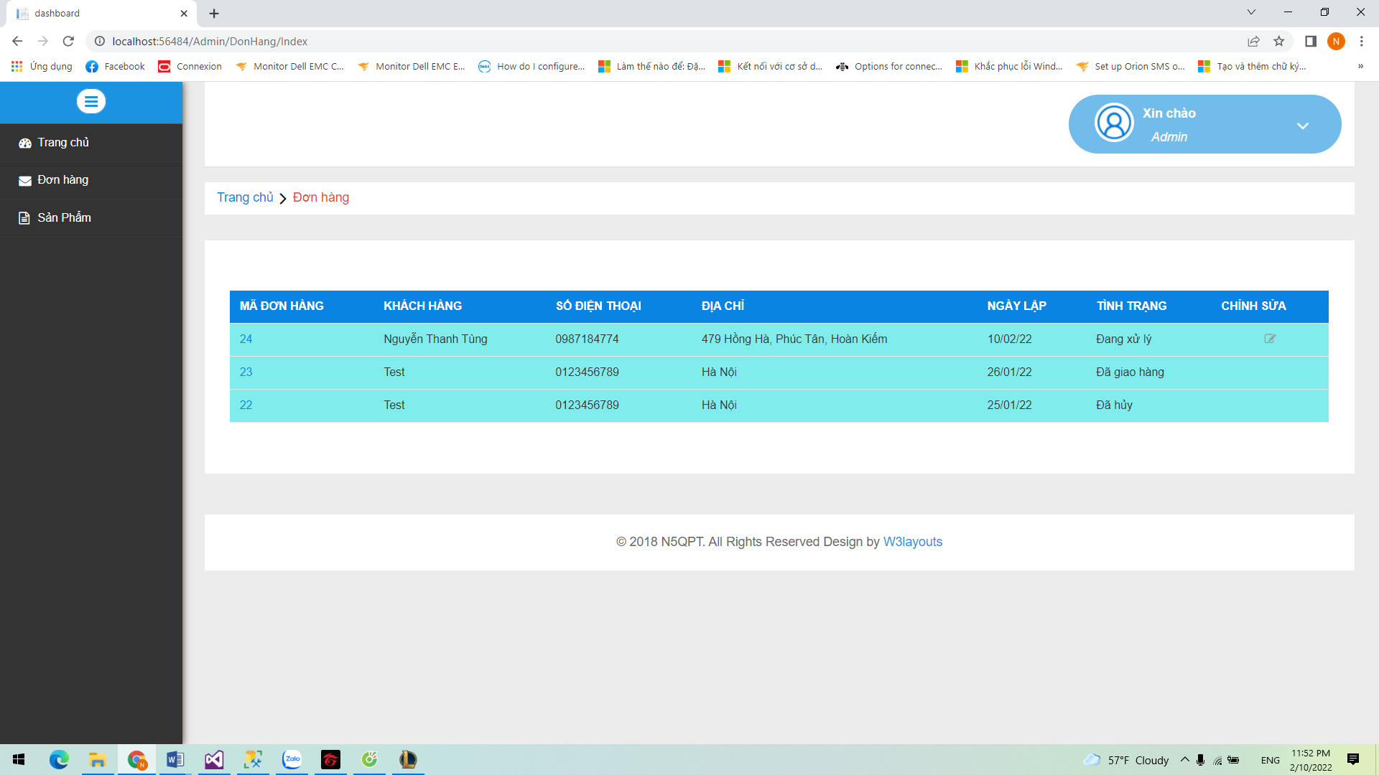

### **3.4.10: Giao diện trang chi tiết đơn hàng**

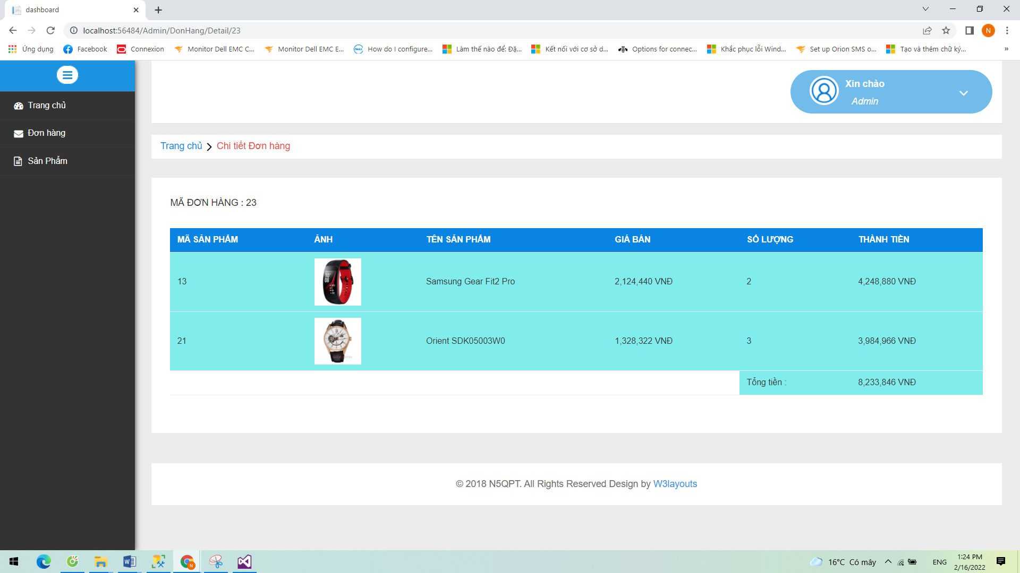

### **3.4.11: Giao diện cập nhập tình trạng đơn hàng**

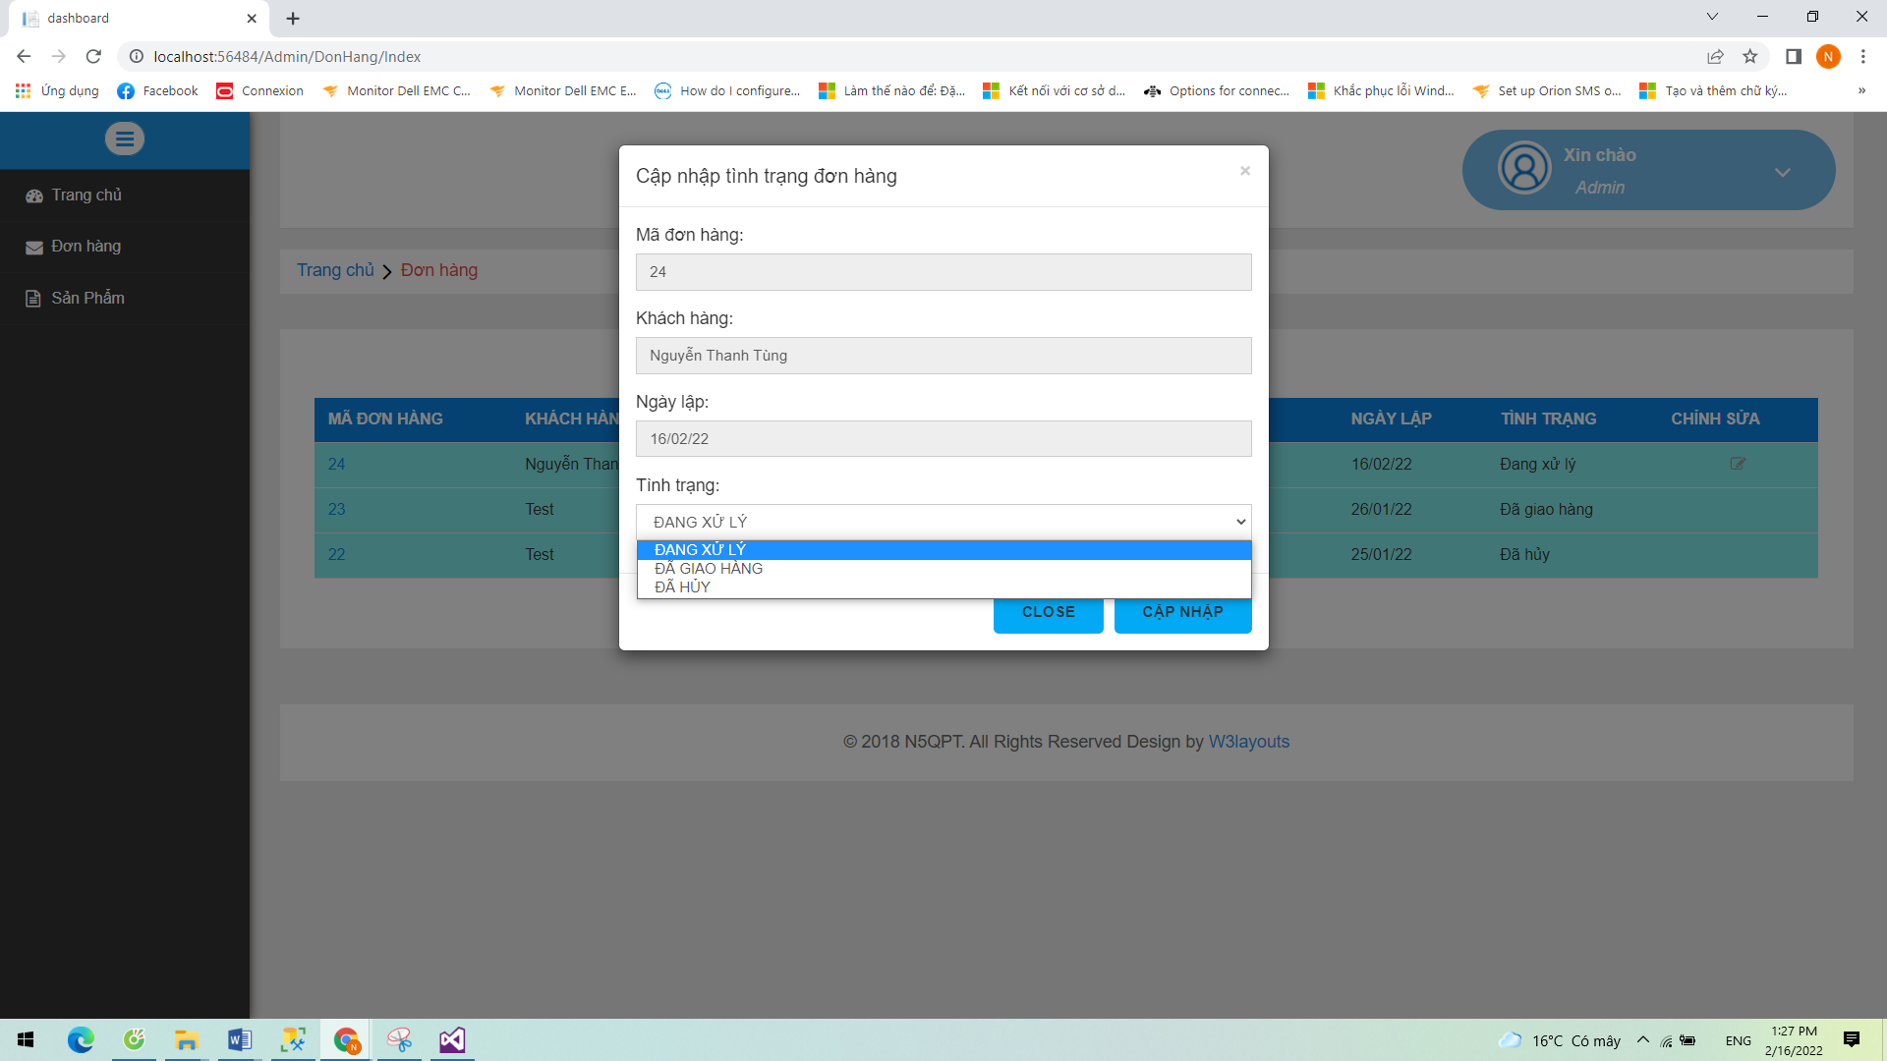

### **3.4.12: Giao diện Home**

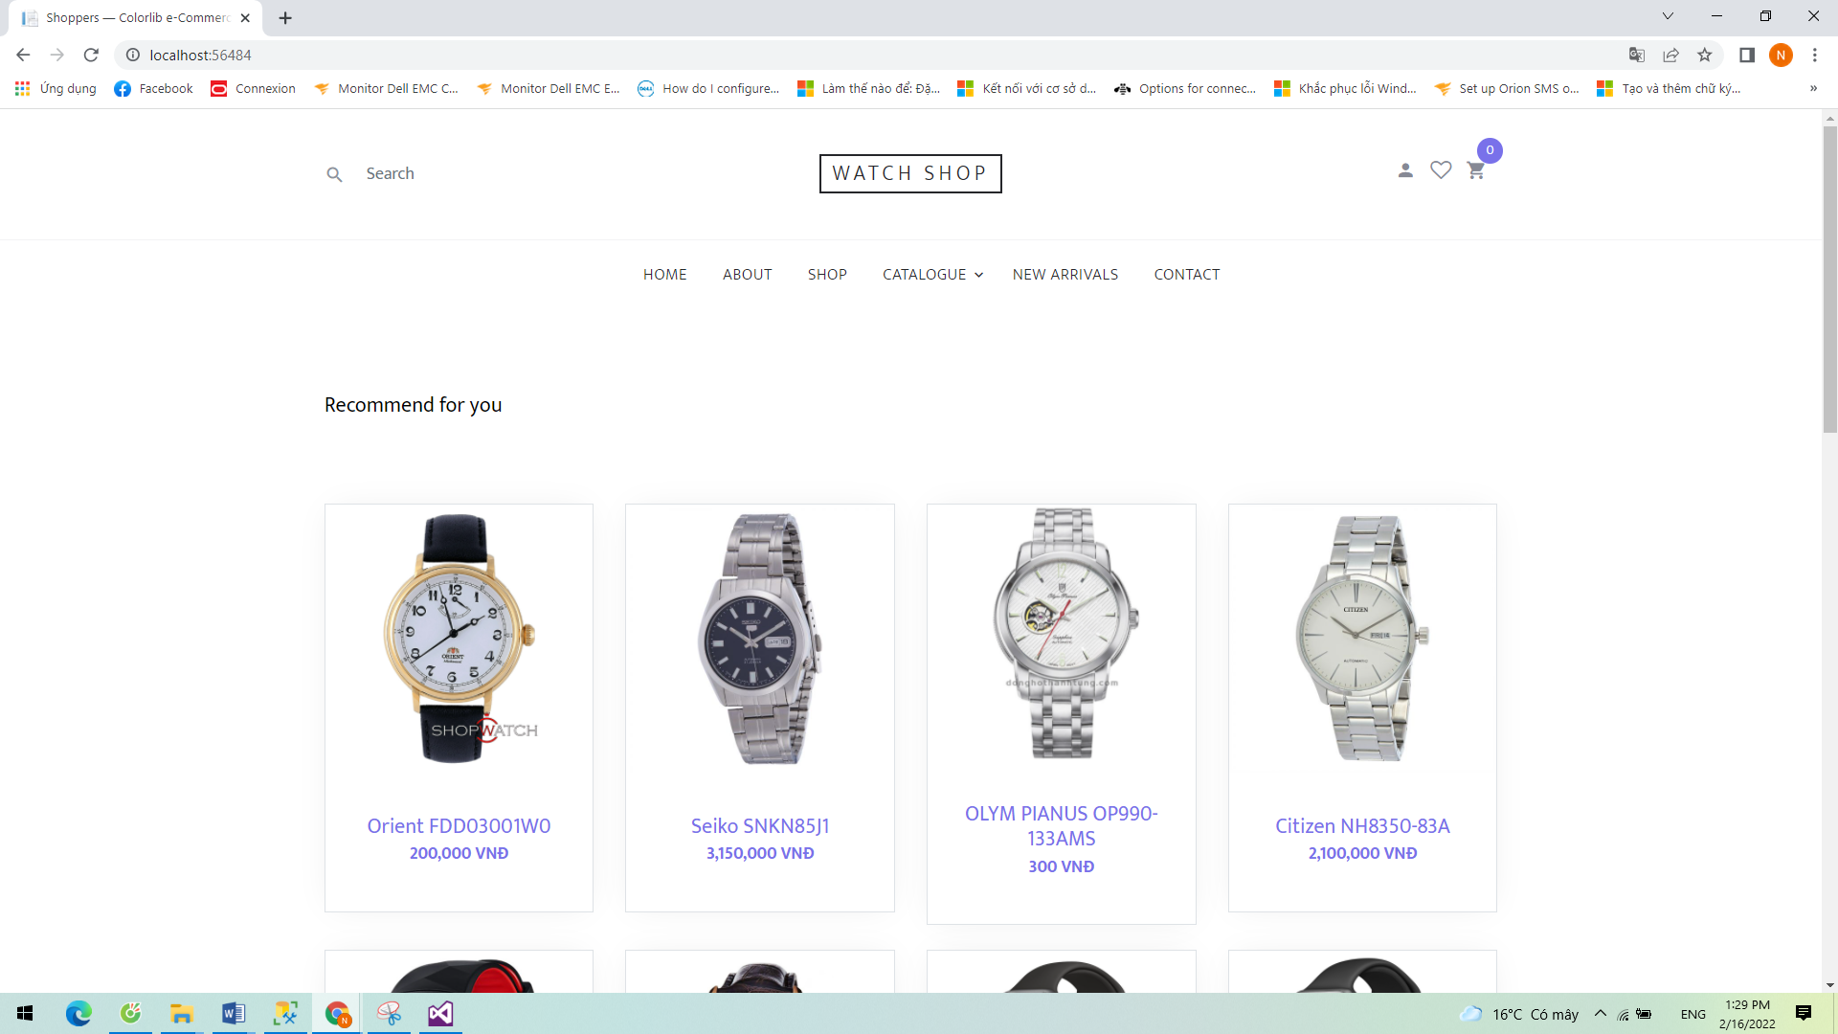

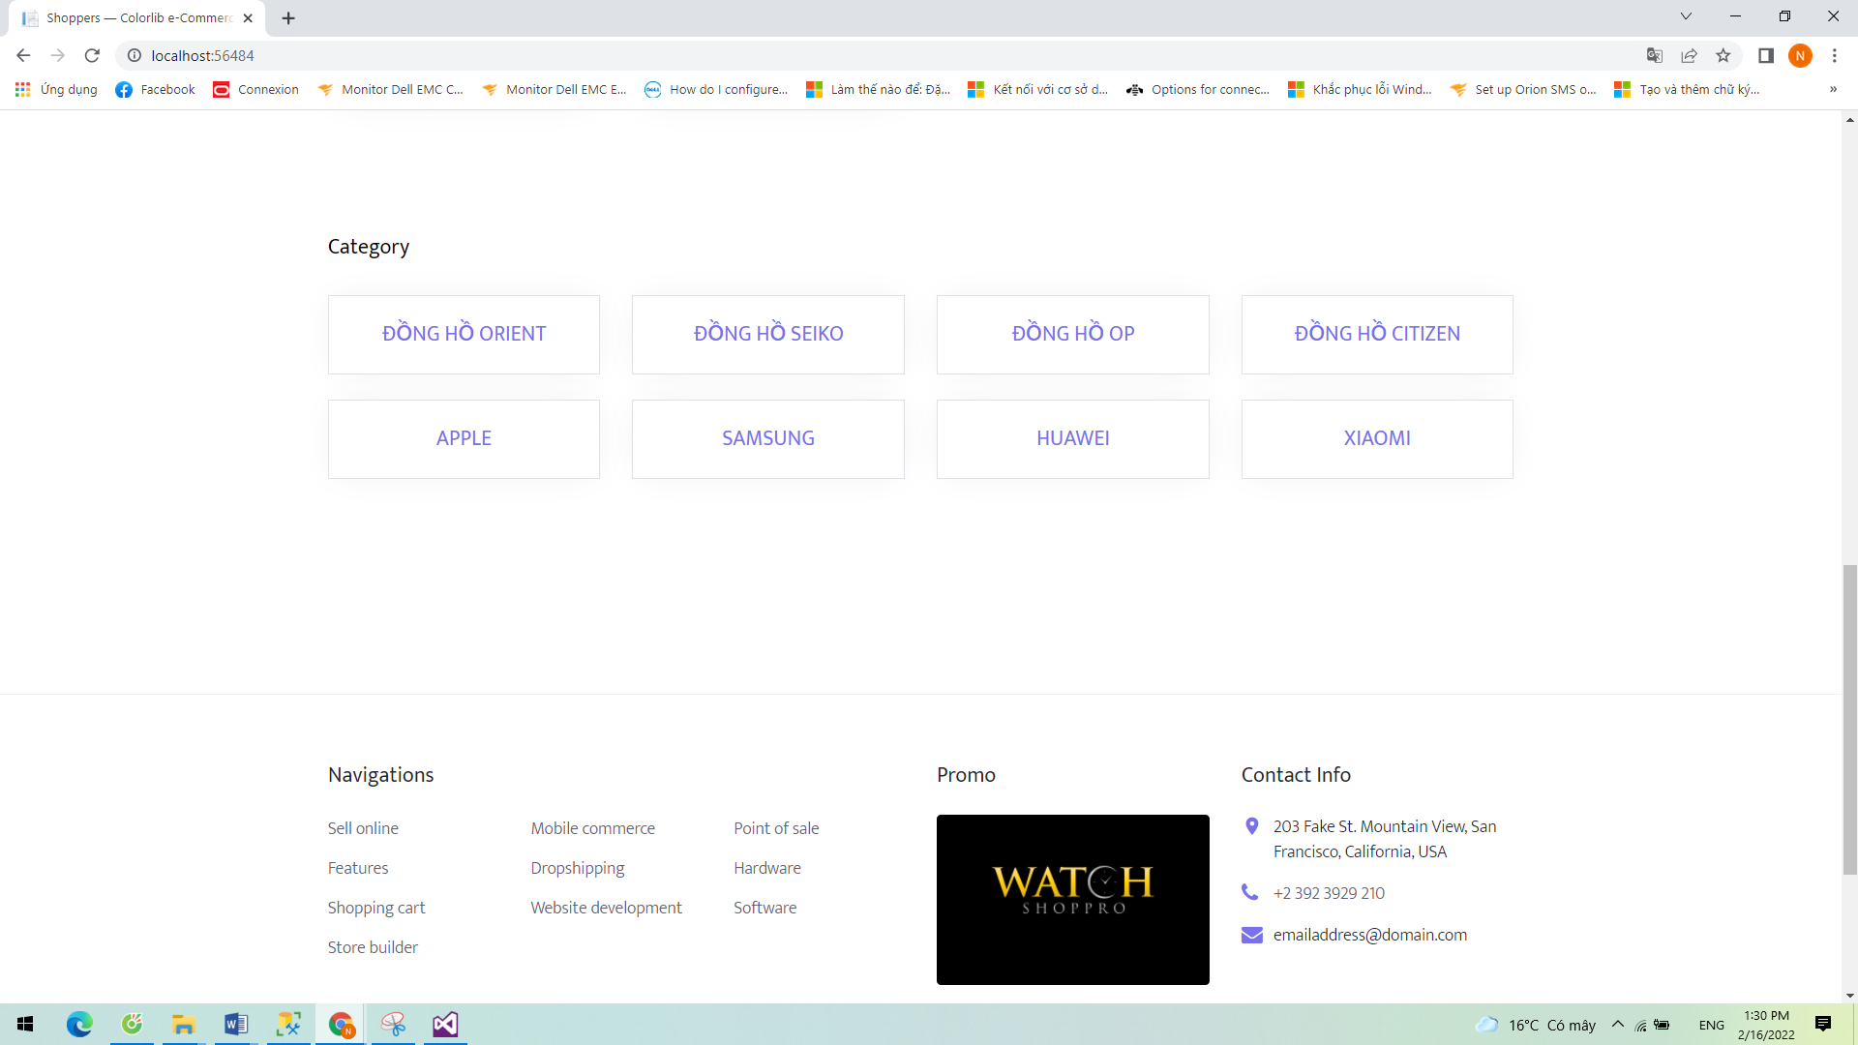

## 3.5. KẾT LUẬN CHƯƠNG 3

Hoàn thành thiết kế của chương trình với các giao diện chức năng. Kết thúc chương 3 em đã đưa ra được mô hình cơ sở dữ liệu bao gồm các bảng cần sử dụng, mô hình dữ liệu, đặc tả các bảng dữ liệu trong hệ thống cần sử dụng. Đã đưa ra cấu trúc phần mềm, các giao diện chính của phần mềm

# **KẾT LUẬN**

## 1. Kết quả đạt được

Hệ thống đáp ứng được những chức năng được đặt ra ban đầu

* Quản lý Giáo viên, Học Sinh, Kết quả học tập, Sổ liên lạc với Phụ huynh.
* Thiết kế được giao diện trực quan, dễ tiếp cận cho các em học sinh
* Thực hiện phân công học tập, giảng dạy một cách tự động. Hệ thống diễn đàn học tập có thông báo, tin tức, thời khóa biểu cho học sinh
* Hỗ trợ dạy và học từ xa, trao đổi tài liệu bài giảng, giao bài tập và chấm điểm, điểm danh

## 2. Đánh giá ưu điểm và nhược điểm

- Ưu điểm: Xây dựng được phần mềm hoạt động ổn định giúp việc quản lý đào tạo trực tuyến dễ dàng, tiết kiệm chi phí, công sức

- Nhược điểm: Một số chức năng vẫn đang trong quá trình phát triển và hoàn thiện

## 3. Hướng phát triển

- Kiểm soát các lỗi xảy ra

- Hoàn thiện các chức năng để đưa vào sử dụng

- Thiết kế giao diện trực quan hơn và phù hợp với lứa tuổi học sinh tiểu học

# **TÀI LIỆU THAM KHẢO**

1. <https://www.hocviendaotao.com/2015/03/uu-nhuoc-iem-cua-aspnet.html>
2. <https://monamedia.co/mvc-la-gi-ung-dung-cua-mo-hinh-mvc-trong-lap-trinh/>
3. <https://www.imic.edu.vn/tin-tuc-cong-nghe/3155/lap-trinh-c-net-mo-hinh-mvctrong-asp-net-mvc.html>
4. <https://tuhocict.com/mau-kien-truc-mvc-model-view-controller-trong-asp-net-core/>